메가MGC커피 앱카드(핏콜라보) 연동 통합본
로그인 · 결제 · 카드 관리 — 기획 · 개발 · 결제대행사(PG) 공통 기준서 v1.9
작성일 2026-10-22(목) | 자료 기준일: 핏콜라보 회신 산출물 2026-10-08(목) · 회신 메일 2026-10-22(목), API 연동 흐름 정의서 v0.2 2026-10-22(목), 앱카드 연동 통합본(덱) v0.17 2026-10-22(목), 앱 현행 구조 안내 20261012판, 화면설계서_회원가입/로그인 V1.0 2025-06-10 | 작성 마케팅1팀

결론
1. 앱카드 연동은 메가MGC커피 서버가 핏콜라보 API 9종을 호출하고, Webview는 거래번호(transNo · tid)만 다루는 구조로 확정됐다. 메가MGC커피가 핏콜라보로 보내는 개인정보는 CI뿐이며 회원번호 · 주문자 이름은 보내지 않는다. 주문하기 화면 3종의 화면 작업은 결제수단에 앱카드를 추가하는 것뿐이다.
2. 착수 전 남은 핵심 리스크는 핏콜라보가 결제대행사 구분값(pgType)에 CJ ONS를 추가해야 하는 문제(승인 등록 연동 방식 포함, 7-3)와 인증 결과 조회 응답에 들어오는 계약 제외 항목(gender · email · di)의 처리(2-6, 법무팀 확인)다. 현행 메가MGC커피 회원 · 주문 데이터에 앱카드를 넣는 방식(2-7)은 CJ ONS 확인 후 확정한다.

독자별 읽는 순서
독자 | 먼저 볼 장 | 확인할 것
기획(마케팅1팀) | 1 · 2 · 3 · 6 · 11장 | - 확정 정책과 화면 요소별 동작  - 정책 기준 5가지, 회신 대기 항목
개발 — 앱(Native) | 4-1 · 4-4 · 5장 · 8장 | - 브릿지 페이지 열기, 카드사 앱 9곳 등록 · 주소 가로채기  - Android 복귀 포커스 전달(nativeFocusHandler)
개발 — 웹(Webview) | 3장 · 4-1~4-3 · 5장 · 6장 | - 공통 웹 컴포넌트 · 브릿지 페이지, 결과 코드 처리, 메시지 출처 검증  - 바텀시트 · 주문서 결제수단 UI, 중복 실행 잠금
개발 — 서버 | 2-2 · 2-7 · 4-5~4-8 · 5장 · 6장 | - API 9종 호출(고객 식별은 CI만), token · reqToken 보관, 앱카드 가입 · 같은 CI 기존 계정 로그인  - 승인 무응답 처리, 주문 실패 시 승인 취소, 미확인 거래 주기 정리, 금액 대조, 회원 · 주문 데이터 반영(2-7)
결제대행사(OnePG) | 2-3 · 4-5 · 7장 · 6-2 | - 승인 등록 수신 방식(pgType), 거래 식별값 연결  - 취소 · 정산 경로

기준 문서와 충돌 시 우선순위
순위 | 문서 | 버전 · 날짜 | 작성 | 이 통합본에서 쓰는 범위
1 | 앱카드 API 연동 흐름 정의서 | v0.2 · 2026-10-22 | 메가MGC커피 | API 번호 · 호출명, 흐름도 · 송수신 다이어그램(규격서 원본 대조 반영)
2 | 앱 현행 구조 안내(핏콜라보 공유용 23장) | 20261012 | 메가MGC커피 | 앱 구조 · 화면 구분, 작업 범위, 착수 전 확인 사항
3 | 앱카드 로그인 · 결제 연동 가이드 | v1.0 · 2026-10-07 | 핏콜라보 | 단계별 처리 · 예외 · 테스트 · 오픈 · 심사
3 | 앱카드 연동 요약서 | v1.0 · 2026-10-08 | 핏콜라보 | 화면별 연동 · 앱 연동 방식 · 구현 포인트
3 | 앱카드 인증 모듈 연동규격서(메가MGC커피 배포본) | v2.1.2 · 2026-10-02 배포 | 핏콜라보 | 모듈 호출 파라미터 · 콜백 · 포커스 · 카드사 앱 설정
3 | 현행 구조 회신 요청 답변 | v1.0 · 2026-10-07 | 핏콜라보 | 메가MGC커피 회신 요청 항목별 답
3 | 핏콜라보 회신 메일(CI 단독 연동) | 2026-10-22 | 핏콜라보 | 회원번호 · 주문자 이름 선택 항목 전환, 카드관리 데이터 적재 회원번호 삭제, 계약 조항 변경 불필요
3 | 화면별 개발 범위 및 연동 흐름 | 2026-10-08 | 핏콜라보 | Flipbook 화면별 메가MGC커피 작업 주석
3 | 로그인 · 빠른결제 UI Flipbook | 2026-09-30 | 메가MGC커피 | 화면 1_1 · 2 · 3 요소 정의
3 | 화면설계서_회원가입/로그인(앱 리뉴얼 프로젝트) | V1.0 · 2025-06-10 | 메가MGC커피 | 가입 판정 순서(Case 1~9) · 알럿 · 만 14세 미만 보호자 동의 화면(2-1-1 · 2-1-2)
4 | 앱카드 로그인 표준 API 연동규격서 / 간편결제 표준 API 연동규격서 | 1.2.8 / 1.3.6 | 핏콜라보 | 호출 경로 · 키값 원본(정의서 v0.2가 대조 완료)
내부 | 앱 현행 구조 안내(반출검토본, 메가MGC커피 내부 분석) | 20261012 | 메가MGC커피 | 현행 회원 · 로그인 · 주문 데이터 구조(2-7). 외부 반출 금지
참고 | 개발 공수 검토의견 · 산출표 | 2026-10-08 | 핏콜라보 | 작업 항목 구분만 참고(결제대행사 연동 범위 누락)

※ 수록 제외: 서버 IP · 포트 · 호스트 · 인증 모듈 주소 · 카드관리 페이지 주소, 테스트 계정, 계약 금액, 공수 협상 내용. 접속 정보는 연동 가이드 5-1 · 연동 요약서 4-1 원문을 보며, 원문은 관계자 외 재배포 금지.
※ API 호출 경로 · 키값이 문서마다 다르면 규격서 원본(4순위)을 따른다. 정의서 v0.2는 원본과 대조한 요약이며, 부록 A에 다른 점을 모았다.
※ 확실성 표기: 표기 없음 = 규격서 · 회신으로 확정, [추정] = 문서 간 해석, [확인필요(담당)] = 담당 확인 전.
※ API 번호(로그인 ① · ②, 결제 ①~⑥, 카드 관리 ①)는 4-5 표 기준이며 모든 장에서 같은 API를 가리킨다.

목차
1. 개요와 범위 | 6. 예외 처리 | 11. 미결 · 확인 필요
2. 확정 정책 | 7. 결제대행사(PG) · 정산 | 부록 A. 문서 간 불일치
3. 화면 명세(UI Flipbook 기준) | 8. 개발 작업 범위 | 부록 B. 용어
4. 연동 구조와 API 명세 | 9. B.O · 로그 · 데이터
5. 처리 흐름(흐름도 · 송수신 다이어그램) | 10. 연동 준비 · 테스트 · 오픈 · 심사

1. 개요와 범위
앱카드는 결제수단 추가 사업이며, 로그인과 결제를 분리해 연동한다.

1-1. 목적 · 범위
- 목적: 메가MGC커피 앱에 핏콜라보 앱카드 서비스(간편 가입 · 간편 로그인 · 앱카드 빠른결제)를 도입한다.
- 결제 범위: 주문하기 화면 이후로 한정한다(메가오더 · 함께오더 공용, 퀵오더, 사전예약 홀케이크 · MD · 샌드위치 픽업예약).
- 로그인 범위: 로그인 수단 선택 화면에 앱카드 버튼 추가, 앱카드 신규 가입(CI는 KCP 없이 앱카드 인증) · 같은 CI 기존 계정 로그인.
- 카드 관리 범위: 메가퀵결제 화면에서 핏콜라보 카드관리 페이지로 진입(조회 · 등록 · 삭제는 핏콜라보 페이지).
- 관계 조직: 핏콜라보(인증 모듈 · 카드관리 페이지 · 인증/결제 서버 제공), CJ ONS(메가MGC커피 앱 · 웹 · 서버 개발, 결제대행사 OnePG 운영), 카드사 9곳, DX팀(개인정보), 법무팀.

1-2. 앱 구조와 화면 구분
메가MGC커피 앱은 하이브리드 앱이다. Native는 로그인 수단 선택 · 전체메뉴 · 홈뿐이고, 인증 · 결제 · 카드 관리는 모두 Webview에서 동작한다.
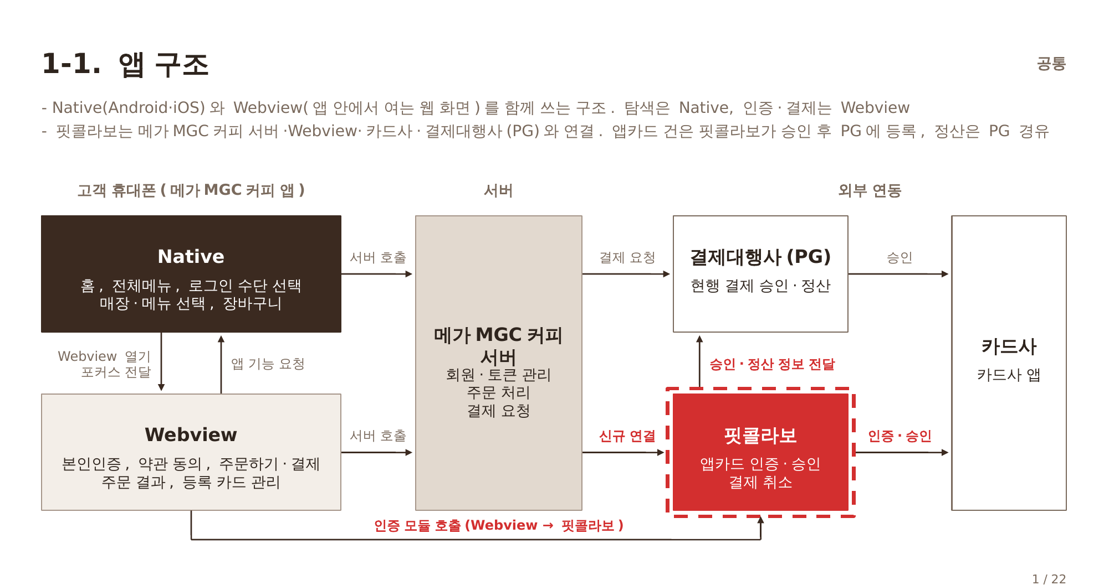
그림 1. 앱 구조(출처: 앱 현행 구조 안내 20261012 1-1)
구분 | 화면 | Native | Webview | 앱카드 연동과의 관계 | 비고
로그인 | 로그인 수단 선택 | ● |  | 앱카드 버튼 추가 → 브릿지 페이지(Webview) | 현행 로그인 수단 5종
 | 본인인증 · 약관 동의 · 가입 완료 |  | ● | 앱카드 인증 선택 추가 | 미가입 회원만 진입
결제 | 주문하기(메가오더 · 함께오더) |  | ● | 결제수단에 앱카드 추가 | 같은 화면
 | 주문하기(퀵오더) |  | ● | 결제수단에 앱카드 추가 | 퀵오더 전용 화면
 | 주문하기(사전예약) |  | ● | 결제수단에 앱카드 추가 | 홀케이크 · MD · 샌드위치 같은 구조
 | 결제 인증 · 승인 |  | ● | 인증 결제 시 인증 모듈 표시 위치 | 일반 결제 · 등록 카드 결제 공통
 | 주문 결과 |  | ● | 실패 · 취소 안내 문구 추가 | 완료 · 실패 · 취소 상태별 표시
 | 등록 카드 관리(메가퀵결제) |  | ● | 앱카드 관리 진입(핏콜라보 카드관리 페이지) | 전체메뉴 > 결제 아래

1-3. 연동 구성 요소와 역할
구성 요소 | 위치 | 하는 일 | 개발 주체 · 구분
Native 화면 | 고객 휴대폰 | 로그인 수단 선택(앱카드 버튼), 전체메뉴, 로그인 토큰 받아 화면 이동 | CJ ONS · 기존 수정
브릿지 페이지 | Webview | 앱카드 로그인 버튼에서 열려 인증 모듈 호출을 준비(공통 웹 컴포넌트를 담는 페이지) | CJ ONS · 신규 개발
공통 웹 컴포넌트 | Webview | 인증 거래번호(transNo) · 결제 거래번호(tid)로 인증 모듈 호출, 결과 코드 수신 · 출처 검증, Android 포커스 수신 | CJ ONS · 신규 개발
인증 모듈 2.1.2 | Webview 안 | 카드사 선택 · 약관 동의 · 카드사 앱 인증, 결과 코드 0000~0003 반환 | 핏콜라보 · 제공
카드사 앱 9곳 | 고객 휴대폰 | 카드 인증 후 복귀(Android는 앱이 포커스 전달, iOS는 모듈이 감지) | 카드사
메가MGC커피 서버 | 메가MGC커피 | 핏콜라보 API 9종 호출, token · reqToken 보관, 앱카드 가입 · CI 계정 확인, 주문 · 취소 처리, 금액 대조 | CJ ONS · 기존 수정
핏콜라보 서버 | 핏콜라보 | 거래번호 발급, 인증 결과 제공, 승인 대행(승인 후 결제대행사에 등록), 거래 상태 조회 | 핏콜라보 · 제공
카드관리 페이지 | Webview | 앱카드 조회 · 등록 · 삭제(sessionKey로 진입, 닫으면 redirectUrl 복귀) | 핏콜라보 · 제공
결제대행사 | 외부 | 핏콜라보 승인 등록 수신, 정산 | CJ ONS(OnePG) · 범위 확인

※ 앱 · 웹 화면은 핏콜라보 서버를 직접 호출하지 않는다. 모든 API 호출은 메가MGC커피 서버가 한다(연동 가이드 1-1).

1-4. 유스케이스
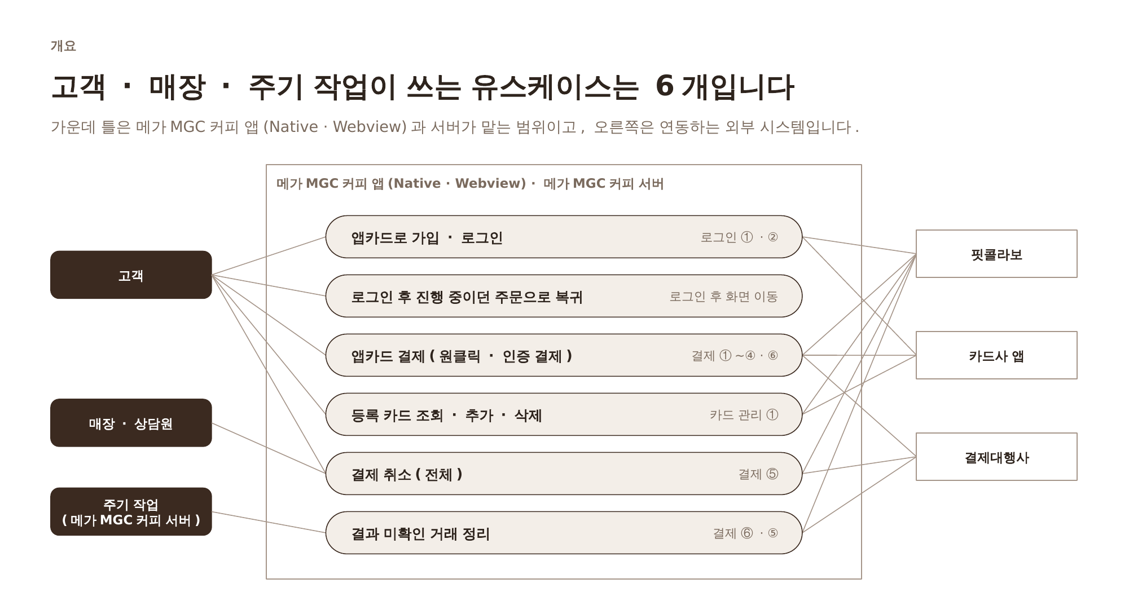
그림 2. 고객 · 매장 · 주기 작업 유스케이스 6개(출처: API 연동 흐름 정의서 v0.2 5장)

2. 확정 정책
앱카드는 신규 가입 수단으로 CI를 KCP 없이 앱카드 인증으로 받고, 같은 CI 계정이 있으면 그 계정으로 로그인한다. 토큰은 메가MGC커피 서버에만 두고, 원클릭 여부는 핏콜라보 응답(authYN)으로 판단하며, 핏콜라보로 보내는 개인정보는 CI뿐이다.

2-1. 앱카드 가입 수단(같은 CI면 기존 계정 로그인)
현행 회원ID는 가입 수단 1개와 CI가 1:1로 묶여 있다. 앱카드는 신규 가입 수단으로 추가하고, CI는 KCP 본인인증을 거치지 않고 앱카드 인증 결과로 바로 받는다. 같은 CI 계정이 있으면 어느 가입 수단으로 들어와도 그 계정으로 로그인하도록 회원 1명에 로그인 수단 여러 개를 연결한다. KCP를 거치지 않으므로 CI 인증 수수료가 줄어든다. 현행 앱에는 CI 없는 기존 회원이 없어 중복 계정이 생기지 않는다. 신규 가입은 휴대폰 번호 가입과 같은 가입 판정을 거치고(2-1-1), 만 14세 미만은 보호자 본인인증 · 동의를 마친 뒤 가입한다(2-1-2).
그림 3. 회원 구조와 앱카드 가입 수단
항목 | 정책 | 개발 구분
신규 가입 | 같은 CI 계정이 없으면 앱카드 회원으로 가입. CI는 KCP 본인인증 없이 앱카드 인증으로 받고, 약관 동의 · 가입 화면으로 이동 | 기존 수정(가입 수단에 앱카드 추가)
같은 CI 계정 | 다른 수단으로 가입한 계정이 있으면 그 계정으로 로그인 | 신규 개발(현행 1:1 구조와 다름) [확인필요(CJ ONS): 범위 · 공수]
다른 수단 로그인 | 앱카드 회원이 다른 수단으로 가입 · 로그인하려 해도 같은 CI면 그 계정으로 로그인 | 신규 개발(현행 1:1 구조와 다름)
본인인증 화면 | 휴대폰 번호 · 간편 로그인 가입 때 본인인증(Webview)에서 앱카드 인증 선택 | 기존 수정(인증 선택지 추가)
회원 구조 | 회원 1명(CI 1개)에 로그인 수단 여러 개를 연결하고, 1인 1계정은 CI로 유지 | 신규 개발(범위 · 공수 CJ ONS 확인)
CI 인증 비용 | 앱카드 가입 · 로그인은 KCP CI 인증을 거치지 않아 CI 인증 수수료 절감 | 개발 없음(비용 절감 효과)
가입 판정 | 신규 가입은 휴대폰 번호 가입과 같은 판정 순서를 거침(2-1-1) | 기존 수정(앱카드 인증 값 연결)
만 14세 미만 | 보호자 본인인증 · 동의를 마친 뒤 가입(2-1-2) | 기존 수정(현행 보호자 동의 화면 재사용)

2-1-1. 앱카드 가입 판정(휴대폰 번호 가입과 같은 순서)
메가MGC커피 서버는 앱카드 인증 결과의 ci(연계정보) · phoneNo(휴대폰번호) · birthDate(생년월일)로 현행 가입 판정을 그대로 진행한다. 앱카드 인증의 휴대폰번호는 카드사에 등록된 현재 번호이므로 KCP 인증 번호와 같은 기준으로 쓴다.
순서 · 판정 | 처리 | 개발 구분
1. 같은 CI 계정이 있음 | - 그 계정으로 로그인시키고, 로그인 수단에 앱카드를 연결  - 같은 CI 계정이 2개 이상이면 계정 선택 화면 표시 | 신규 개발(현행 1:1 구조와 다름) [확인필요(CJ ONS): 복수 계정 존재 여부]
2. 탈퇴 후 30일이 지나지 않은 CI | 가입 불가 알럿 후 로그인 수단 선택으로 복귀 | 기존 수정(현행 알럿 재사용)
3. 휴대폰번호로 적립한 오프라인 회원 | 오프라인에서 적립한 스탬프를 매칭해 앱카드 회원으로 가입 | 기존 수정(앱카드 인증 값 연결)
4. 휴대폰번호가 다른 CI 계정에 있음 | 그 번호에 기존 혜택이 있다는 고객센터 안내 알럿, 가입하지 않음 | 기존 수정(현행 알럿 재사용)
5. 해당 없음 · 만 14세 이상 | 약관 동의(KCP 본인인증 생략) 후 가입 완료 팝업 | 기존 수정(가입 수단에 앱카드 추가)
6. 해당 없음 · 만 14세 미만 | 보호자 본인인증 · 동의(2-1-2) 후 가입 | 기존 수정(현행 보호자 동의 화면 재사용)

※ 근거: 화면설계서_회원가입/로그인 V1.0(2025-06-10) 휴대폰번호로 시작하기 플로우 · Case 1~9 · 기타 체크 알럿. 판정 1은 같은 CI 기존 계정 로그인이고, 2~6은 신규 가입 판정이다.

2-1-2. 만 14세 미만 가입
휴대폰 번호 · 간편 로그인 4종 · 앱카드 · 오프라인 회원 전환 중 신규 가입이 생기는 지점에서 같은 기준으로 판정한다. 보호자 동의 전 아동 정보는 저장하지 않고, 보호자 본인인증이 끝나야 동의를 받는다.
항목 | 기준 | 근거 · 확인
나이 판정 | 메가MGC커피 서버가 인증 결과의 생년월일 8자리로 가입일 기준 만 나이를 계산 | 민법 제158조
적용 경로 | 휴대폰 번호 · 간편 로그인 4종 · 앱카드 · 오프라인 회원 전환의 신규 가입 | —
보호자 기준 | 만 19세 이상이며, 가입하는 아동과 CI가 달라야 함 | 민법 제4조
보호자 인증 | KCP 휴대폰 본인인증(앱카드 인증은 쓰지 않음) | 현행 보호자 본인인증 화면
동의 순서 | 보호자 본인인증이 끝나야 보호자 동의 체크와 동의하고 가입하기 버튼이 활성화 | 현행 보호자 동의 화면(MGC_COM_019)
동의 범위 | 보호자가 필수 약관 · 위치 기반 서비스 · 마케팅(선택)을 항목별로 동의 | 개인정보 보호법 제22조의2, 위치정보법 제25조
아동 정보 | 보호자 동의 전에는 저장하지 않고, 보호자 인증 취소 · 실패 때 즉시 파기 | [확인필요(법무팀)]
보호자 정보 | 이름 · 휴대폰번호 · 동의 일시 · 인증 거래번호만 저장(CI는 비교에만 사용) | [확인필요(법무팀)]
만 14세 도달 · 철회 | - 만 14세가 되는 날 보호자 정보 파기  - 보호자의 동의 철회는 고객센터가 받아 탈퇴로 처리 | [확인필요(법무팀)]

2-2. 거래번호 · 토큰 원칙 — '거래번호는 Webview로, 토큰은 메가MGC커피 서버에만'
값 | 발급 · 보관 | Webview 전달 | 용도
transNo(인증 거래번호, 16자) | 메가MGC커피 서버가 로그인 ①로 발급 | 전달(인증 모듈 호출값) | 로그인 인증 모듈 호출, 인증 결과 조회
token(32자, 30분 · 1회용) | 로그인 ① 응답, 메가MGC커피 서버 보관 | 전달 금지 | 인증 결과 조회 ②
tid(결제 거래번호, 20자) | 메가MGC커피 서버가 결제 ②로 발급 | 전달(인증 모듈 호출값) | 결제 인증 모듈 호출, 결제 ③~⑥
reqToken(64자) | 결제 ② 응답, 메가MGC커피 서버 보관 | 전달 금지 | 결제 인증 결과 조회 ③, 승인 ④
CI | 로그인 인증 결과 조회로 수신, 메가MGC커피 서버 보관 | 전달 금지 | 계정 목록 조회 ①, 결제 거래번호 발급 ②, 카드관리 데이터 적재
storeAuthKey | 고정 IP를 쓸 수 없을 때 핏콜라보가 발급 | 전달 금지 | 모든 요청에 함께 전송

※ 브릿지 페이지에는 메가MGC커피 내부 참조값(세션 등)만 넘긴다. 토큰을 URL에 싣지 않는다. 앱 로그 · 분석 로그에 토큰 원문을 남기지 않는다(연동 요약서 1-5).

2-3. 결제 정책
항목 | 정책
원클릭 판단 | 결제 거래번호 발급 ②(requestTid.mv) 응답 authYN으로 최종 판단. Y = 인증 화면 없이 바로 승인, N = 인증 모듈 호출 후 승인. Flipbook의 '기존/신규'는 payType 구분일 뿐이며 기존 계정이라도 authYN=N이면 인증
결제 경로 | 주문하기 화면 3종(메가오더 · 함께오더 공용, 퀵오더, 사전예약) 공용 1개. 주문 방식별 추가 연동 없음(사전예약 폐기 취소도 같은 흐름)
할부 | 쓰지 않음, 일시불만(Flipbook 기준). 인증 모듈 installment="00", 일시불 instType 고정값 [확인필요(핏콜라보)]
카드사 목록 | 앱 고정 목록 9곳(카드사 목록 조회 API 미사용). 카드사 추가 · 변경 시 목록 수정. 조회 API를 쓰면 장애 카드사를 핏콜라보가 목록에서 바로 뺄 수 있다(선택, 연동 가이드 3-1)
결제대행사 결제 키 | 불필요. 핏콜라보 결제 거래번호(tid)를 사용
결과 전달 | 핏콜라보는 결과를 따로 보내지 않음. 메가MGC커피 서버가 호출하고 응답으로 받는 단방향(결과 수신 창구 개발 없음)
승인 · 정산 | 핏콜라보가 승인 대행 후 결제대행사에 승인 · 정산 정보 등록. 대금 정산은 현행 결제대행사 기준 그대로
취소 | 전체 취소(type 0)만 쓰고, 기간 제한은 없다. 승인 때 세액 항목을 보냈으면 취소 때도 같이 전송
결제 확인 방식 | 앱카드 결제는 밀어서 결제로 확인하고, 원클릭에도 생체인증 · 비밀번호를 걸지 않는다(핏콜라보 권고와 같음)
원클릭 등록 시점 | 앱카드 로그인 인증을 하면 그 카드가 결제 계정으로 자동 등록되어 첫 결제부터 원클릭 가능 — 고객 동의 범위 [확인필요(핏콜라보 · 법무팀)]

2-4. 카드사 9곳과 카드사 코드
카드사 | 카드사 코드(cardCode) | 카드사 | 카드사 코드(cardCode) | 카드사 | 카드사 코드(cardCode)
NH농협카드 | 1011 | KB국민카드 | 2004 | 우리카드 | 2020
BC카드 | 2050 | 롯데카드 | 2055 | 삼성카드 | 2066
현대카드 | 2077 | 하나카드 | 2081 | 신한카드 | 2088

※ 출처: 연동 가이드 3-1(간편결제 6.1). 카드사 앱 패키지명 · 스킴은 4-4.

2-5. 카드 관리 정책
기능 | 현행(메가퀵결제 · PG 등록 카드) | 앱카드
카드 조회 | 메가MGC커피 화면 | 핏콜라보 카드관리 페이지
카드 등록 | 본인인증 → 결제 비밀번호 → 카드 정보(PG 화면) | 3경로: 카드관리 페이지 등록 / 앱카드 로그인 인증 시 자동 등록 / 결제 중 새 카드 인증
카드 이름 변경 · 대표 카드 | 메가MGC커피 화면 | 제공하지 않음
카드 삭제 | 메가MGC커피 화면 | 카드관리 페이지
결제 비밀번호 | PG 화면에서 변경 | 해당 없음(카드사 앱에서 인증)
인증 방식 설정(생체 · 밀어서 결제) | 메가MGC커피 화면 | 별도 설정 없음(밀어서 결제는 메가MGC커피 결제 화면 UI)
약관 조회 · 해지 | 메가MGC커피 · PG 화면 | 카드관리 페이지에서 미제공(약관 동의는 인증 모듈에서 받음) — 이용자 해지권 [확인필요(법무팀)]
메가MGC커피 개발 | — | 메가퀵결제 화면에 진입 추가 + 카드관리 데이터 적재 API 호출. 전체메뉴(Native)에는 별도 메뉴를 두지 않는다

2-6. 개인정보 항목(계약 별표2)과 실제 전송 · 수신 대조
방향 | 계약 별표2 확정 항목 | 메가MGC커피 적용 · 규격 응답 | 처리 기준
메가MGC커피 → 핏콜라보(처리위탁) | - CI만 위탁  - 핏콜라보는 CI를 저장하지 않고 즉시 파기 | - 결제 API · 결제 인증 모듈 · 카드 관리 API에 storeUserNo(회원번호) · userName(주문자 이름)을 보내지 않음  - 고객 식별은 ci로만 함(계정 목록 조회 ① · 결제 거래번호 발급 ② · 카드관리 데이터 적재) | - 계약과 같음(핏콜라보 회신: 계약 조항 변경 불필요)  - CI 단독 계정 조회 때 핏콜라보의 CI 보관 방식 [확인필요(핏콜라보 · 법무팀)]
핏콜라보 → 메가MGC커피(제3자 제공) | CI · 성명 · 휴대폰번호 · 생년(4자리) · 내외국인  성별 · 이메일 · 주소는 제외(DX팀 합의) | 인증 결과 조회 ② 응답에 gender(필수) · email(선택) · di · birthDate(8자리)가 들어옴 | - 메가MGC커피 서버는 gender · email · di를 저장하지 않음  - birthDate(생년월일) 8자리는 만 14세 판정에만 쓰고 생년 4자리만 저장(2-1-2)  - 응답 항목 제외 가능 여부 [확인필요(핏콜라보)], 처리 방식 [확인필요(법무팀)]

2-7. 현행 메가MGC커피 시스템과의 연결 지점(회원 · 로그인 · 주문 데이터)
앱카드는 새 화면보다 현행 로그인 요청 · 회원 테이블 · 주문 결제 테이블에 값을 더하는 작업이 많다. 아래는 메가MGC커피 내부 구조 분석(반출검토본)에서 앱카드가 닿는 지점만 모은 것이다.
항목 | 현행 메가MGC커피 시스템 | 앱카드 적용 기준 | 상태
로그인 요청 | - 앱이 계정 고유값(social_id) · 계정 유형(social_type)을 로그인 요청(/api/login/social)으로 보냄  - 응답 3종: 로그인 완료 · 본인인증 필요 · 약관 동의 필요 | - 계정 유형에 앱카드 값을 추가(계정 고유값은 CI)  - 같은 CI 계정이 있으면 그 계정으로 로그인, 신규는 가입 판정(2-1-1) 뒤 약관 동의 필요 경로를 재사용(KCP 본인인증 생략) | 계정 유형 값 · 요청 방식 [확인필요(CJ ONS)]
회원 테이블 | 회원(APP_USER)마다 로그인유형코드 1개와 CI(암호화)를 저장 | - 회원 1명에 로그인 수단 여러 개를 연결하도록 구조 개선  - 기존 회원의 로그인유형코드는 바꾸지 않음 | 구조 개선 범위 · 공수 [확인필요(CJ ONS)]
CI 미보유 회원 | CI가 없는 기존 회원은 리뉴얼 후 재로그인 때 1회 수집(요구사항 FO_004 · 005) | 현행 앱에 CI 없는 기존 회원이 없어 중복 계정이 생기지 않음 | 해당 없음
탈퇴 후 재가입 | 탈퇴 후 30일이 지나야 재가입(새 회원ID, 기존 자산 미보전) | 앱카드 신규 가입도 CI로 같은 제한을 적용(2-1-1 판정 2) | 적용
로그인 유지 | 메가MGC커피 토큰은 만료 없이 유지(요구사항 FO_005), 갱신 요청 /api/common/alive | 핏콜라보 토큰 인증 API 없이 메가MGC커피 토큰으로 유지 | 적용
앱 연결 기능 | - 웹 → 앱 요청: certificationComplete(로그인 완료 · 토큰 전달), closeWindow(웹 화면 닫기)  - reqHomeFromOrd · refreshApi(주문 후 홈 이동 · 갱신), reqSendToken(토큰 갱신) | - 브릿지 페이지 · 주문 결과에서 그대로 재사용  - 생체인증 요청(requestAuth · hasBio)은 앱카드 원클릭에 쓰지 않음 | 적용
주문 결제 데이터 | - 주문 결제(APP_ORD_DTL): 결제 유형 3종(일반 · 선불카드 · 슈가페이), 결제수단 코드  - 승인번호 · 일시, 취소 승인번호 · 일시, 거래번호(TRADE_ID) 1칸 | - 결제 유형 · 결제수단 코드에 앱카드를 추가  - approvalNo · approvalDate는 승인번호 · 일시에, 취소는 취소 승인번호에 저장  - tid와 pgTno 두 값을 둘 자리를 정해야 함 | [확인필요(CJ ONS)]
회원 결제 설정 | - 결제수단 그룹(PAY_METHOD_GROUP) A 메가퀵결제 · B 신용카드 · C 간편결제  - 다음 주문 결제수단 저장(prev_sttl_mthd_reuse_yn) | - 앱카드 그룹 값을 추가(값은 CJ ONS 확인)  - 고른 앱카드 계정은 현행 기준대로 다음 주문에 기억 | [확인필요(CJ ONS): 그룹 값]
결제 인증 방식 | 결제 인증 설정(PAYMENT_AUTH_TYPE) A 비밀번호 · B 생체인증 · C 밀어서 결제 | 앱카드는 설정과 관계없이 밀어서 결제로 확인(생체인증 · 비밀번호 미적용) | 적용
금액 검증 | 현행 결제대행사 연동은 검증값(가맹점 ID + 금액 + 주문번호 + 꼬리값 암호화)으로 금액 · 주문번호 위변조를 확인 | 앱카드 API에는 검증값이 없으므로 메가MGC커피 서버가 결제 ② · 승인 ④의 amount를 서버 주문 금액과 대조(화면 값으로 결제 금지) | 필수 [추정: 현행 기준 대체]
복합 결제 | 주문하기에서 쿠폰 · 모바일 교환권 · 금액권 · 선불카드 · 제휴 멤버십을 함께 쓰고 결제수단 선택 순서를 저장 | - 앱카드 amount는 차감 후 남은 금액  - 전체 취소 때 결제수단별 취소 순서 기준 필요 | [확인필요(CJ ONS · 마케팅1팀)]
※ 출처: 앱 현행 구조 안내 반출검토본(20261012) 1-3a · 2-2a · 2-2b · 2-4a · 3-1a · 3-4a · 3-5a. 테이블 · 요청 이름은 메가MGC커피 내부 개발 기준이며 외부 반출 금지.

3. 화면 명세(UI Flipbook 기준)
메가MGC커피가 만드는 화면은 1_1 · 2 · 3이고, 1_2 인증 모듈과 카드관리 페이지는 핏콜라보 제공 화면이다.

3-1. 화면 1_1 로그인 → 1_2 앱카드 인증 모듈
진입: 앱 진입 > 로그인 버튼 선택(Flipbook 화면 1_1). 비로그인 상태의 주문하기는 화면 1_2를 바로 띄워 같은 순서로 로그인한다(연동 가이드 2-2, 5-2).
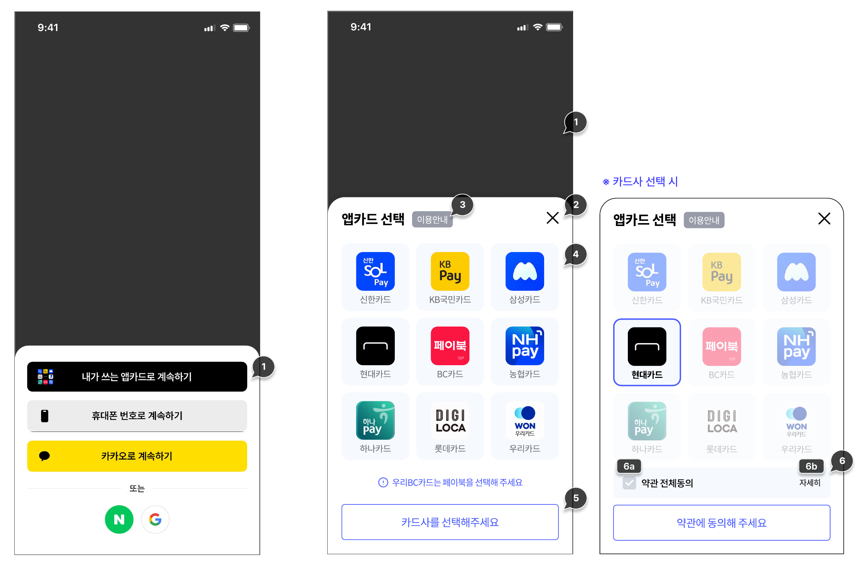
그림 4. 화면 1_1 로그인(왼쪽) · 화면 1_2 앱카드 인증 모듈, 핏콜라보 제공(오른쪽)(출처: 연동 요약서 1-1)
화면 · 번호 | 요소 | 동작 | 처리 주체 | API · 규격
1_1 · 1 | '내가 쓰는 앱카드로 계속하기' 버튼 | 선택 시 브릿지 페이지를 열고, 그 안의 공통 웹 컴포넌트가 인증 모듈(1_2) 호출 | Native → Webview | 로그인 ①(reqTransNo.mv)
1_2 · 1, 2 | Dim 영역 · 닫기 | 결과 코드 0003 → 공통 웹 컴포넌트가 모듈과 브릿지 페이지를 닫고 로그인 수단 선택으로 복귀 | 모듈 → Webview | 모듈 4.3
1_2 · 3~6 | 이용안내 · 카드사 목록 · 하단 버튼 · 약관 동의 | 인증 모듈이 처리(가맹점 개발 없음) | 핏콜라보 | —
1_2 · 확인 이후 | 카드사 앱 이동 · 복귀 | 앱 Webview가 카드사 앱 주소를 가로채 실행, Android는 복귀 시 포커스 전달. 인증이 끝나면 0000 수신 | Native · Webview | 4-4
1_1 · 배치 | 로그인 수단 버튼 배치 | - iOS는 Apple 버튼을 다른 로그인 버튼과 같은 크기로 노출(App Store 심사 지침 4.8)  - 최근 로그인 수단 표시에 앱카드 포함  - 휴대폰 번호 버튼은 흰 바탕 테두리 | Native | 화면설계서 MGC_COM_011

※ 1_2 인증 모듈에는 메가MGC커피 약관을 넣지 않는다(storeTermYN 미사용).
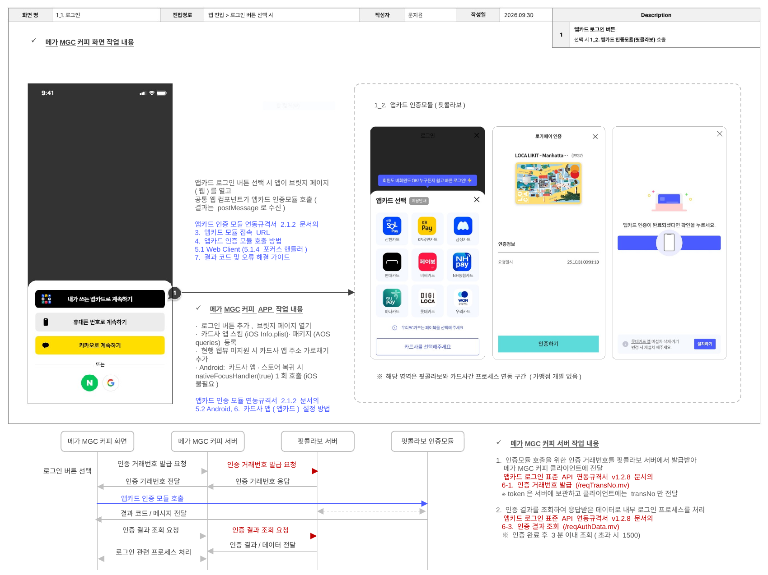
그림 5. 화면 1_1 로그인 — 메가MGC커피 화면 · 앱 · 서버 작업 주석(출처: 핏콜라보 화면별 개발 범위 및 연동 흐름 1쪽)

3-2. 화면 2 빠른결제 바텀시트(퀵오더)
진입: 퀵오더에서 상품 선택 시(Flipbook 화면 2).
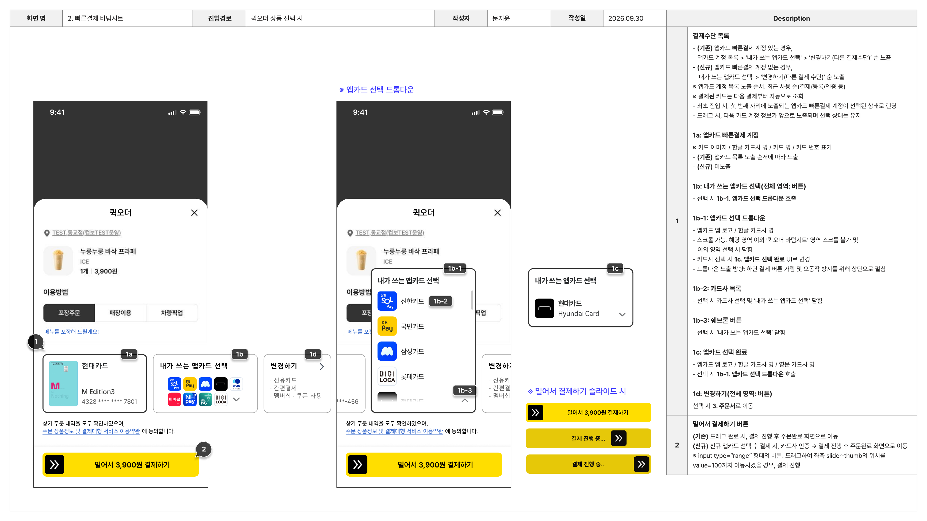
그림 6. 화면 2 빠른결제 바텀시트(출처: 로그인 · 빠른결제 UI Flipbook 2026-09-30)
번호 | 요소 | 정의(Flipbook) | 연동 처리
1 | 결제수단 목록 | - 기존(앱카드 계정 있음): 계정 목록 > 내가 쓰는 앱카드 선택 > 변경하기  - 신규(계정 없음): 내가 쓰는 앱카드 선택 > 변경하기  - 계정 노출 순서: 최근 사용 순(결제 · 등록 · 인증), 결제한 카드는 다음 결제부터 자동 조회  - 최초 진입 시 첫 번째 계정이 선택된 상태, 드래그해도 선택 유지 | 진입 시 결제 ① 계정 목록 조회(getPayCardInfo.mv, userType 1 · ci)
1a | 앱카드 빠른결제 계정 | 카드 이미지 · 한글 카드사명 · 카드명 · 카드번호(마스킹). 신규는 미노출 | 응답 cardList(acntId · userNo · cardCode · isOneclick)
1b | 내가 쓰는 앱카드 선택(전체 영역 버튼) | 선택 시 1b-1 드롭다운 호출 | —
1b-1 | 앱카드 선택 드롭다운 | - 앱카드 앱 로고 · 한글 카드사명, 스크롤 가능  - 드롭다운 밖 바텀시트 스크롤 불가, 밖 영역 선택 시 닫힘  - 결제 버튼 가림 · 오동작 방지를 위해 위로 펼침 | 앱 고정 카드사 목록(2-4)
1b-2 | 카드사 목록 | 선택 시 카드사 선택 후 드롭다운 닫힘 | 선택한 cardCode를 결제 ②에 사용
1b-3 | 쉐브론 버튼 | 선택 시 드롭다운 닫힘 | —
1c | 앱카드 선택 완료 | 앱카드 앱 로고 · 한글 · 영문 카드사명. 선택 시 1b-1 다시 호출 | 이 상태로 결제하면 인증 결제(payType 1)
1d | 변경하기(전체 영역 버튼) | 선택 시 화면 3 주문서로 이동 | —
2 | 밀어서 결제하기 | - 기존: 드래그 완료 → 결제 → 주문완료  - 신규: 카드사 인증 → 결제 → 주문완료  - input type="range", slider thumb를 value=100까지 이동하면 결제 진행, '결제 진행 중...' 표시 | 결제 ② → authYN 분기(5-3). 요청 시점부터 승인 응답 · 모듈 표시까지 버튼 잠금

3-3. 화면 3 주문서(메가오더 · 함께오더 · 사전예약, 퀵오더 결제수단 변경)
진입: 상품 상세 > 주문하기 선택 시, 또는 퀵오더 바텀시트에서 변경하기 선택 시(Flipbook 화면 3).
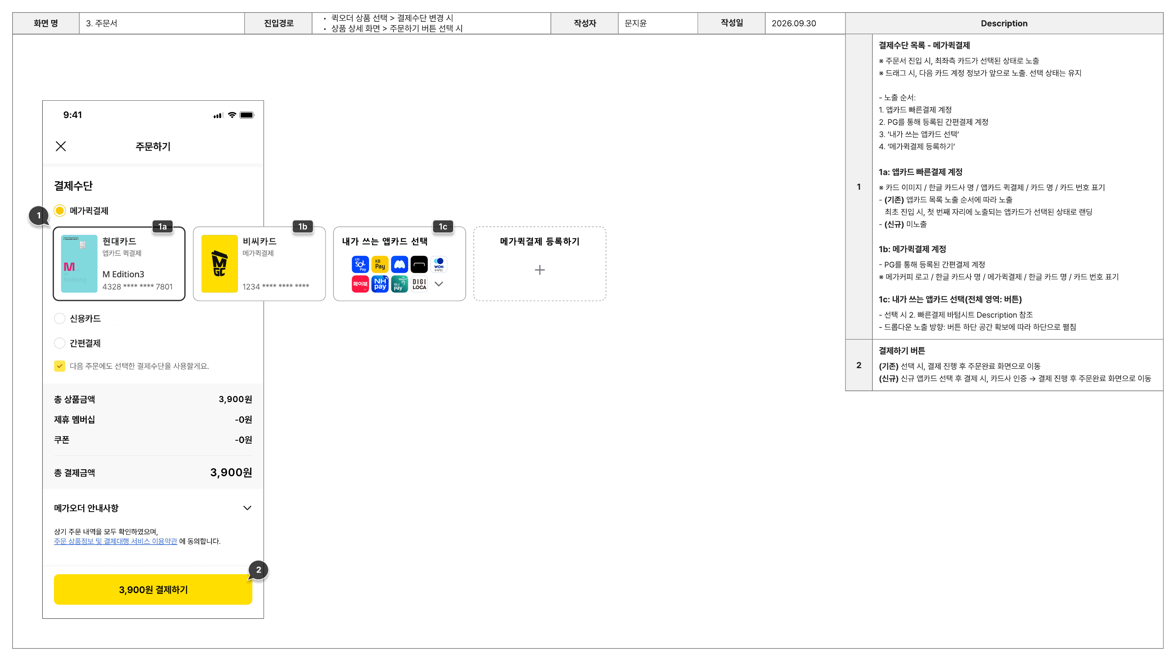
그림 7. 화면 3 주문서(출처: 로그인 · 빠른결제 UI Flipbook 2026-09-30)
번호 | 요소 | 정의(Flipbook) | 연동 처리
1 | 결제수단 목록 — 메가퀵결제 | - 진입 시 가장 왼쪽 카드가 선택된 상태, 드래그해도 선택 유지  - 노출 순서: 1. 앱카드 빠른결제 계정 2. PG 등록 간편결제 계정 3. 내가 쓰는 앱카드 선택 4. 메가퀵결제 등록하기 | 화면 2와 같은 계정 목록 조회 결과를 공용으로 사용
1a | 앱카드 빠른결제 계정 | 카드 이미지 · 한글 카드사명 · '앱카드 퀵결제' · 카드명 · 카드번호. 신규는 미노출 | cardList
1b | 메가퀵결제 계정 | PG로 등록한 간편결제 계정(메가커피 로고 · 한글 카드사명 · 메가퀵결제 · 카드명 · 번호) | 앱카드 연동 범위 아님(현행 PG)
1c | 내가 쓰는 앱카드 선택 | 화면 2 1b와 같음. 버튼 아래 공간이 있어 아래로 펼침 | 앱 고정 카드사 목록
2 | 결제하기 버튼 | - 기존: 결제 → 주문완료  - 신규: 카드사 인증 → 결제 → 주문완료 | 화면 2의 밀어서 결제하기와 같은 결제 요청

※ 결제수단을 바꿀 때는 퀵오더 바텀시트 또는 주문서 상태를 유지하고 결제수단만 바꾼다(연동 요약서 1-3).
※ 화면 3 1a 카드 표기는 '앱카드 퀵결제', 화면 2 정의는 '앱카드 빠른결제 계정'이다. 화면 노출 명칭 통일 [확인필요(마케팅1팀)].
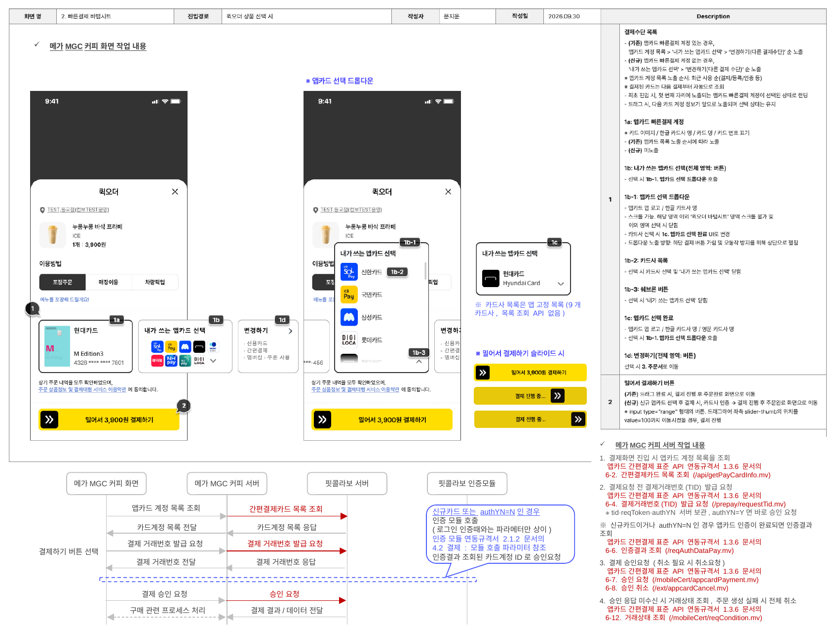
그림 8. 화면 2 빠른결제 바텀시트 — 메가MGC커피 작업 주석(출처: 핏콜라보 화면별 개발 범위 2쪽)
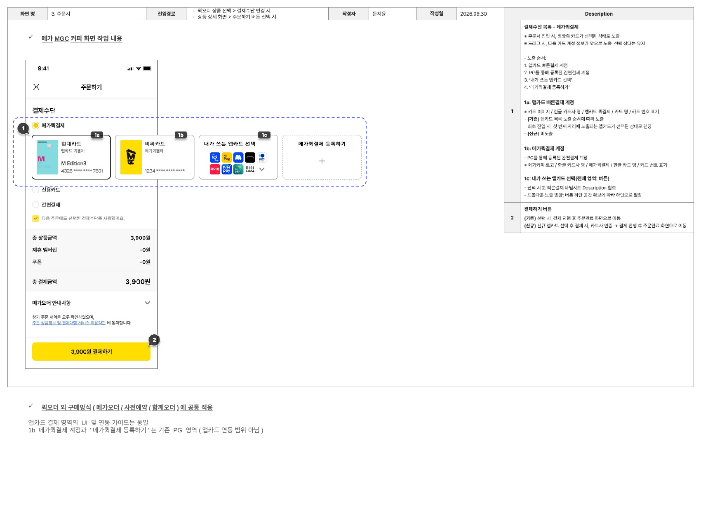
그림 9. 화면 3 주문서 — 메가MGC커피 작업 주석(출처: 핏콜라보 화면별 개발 범위 3쪽)

3-4. 주문하기 화면 3종 적용과 주문 결과 상태
주문 유형 | 화면 | 현행 결제수단 | 앱카드 적용 | 비고
메가오더 | Webview | 일반 결제, 등록 카드 결제 | 결제수단에 앱카드 추가 | 장바구니 · 단건 주문 같은 화면
함께오더 | Webview | 일반 결제, 등록 카드 결제 | 결제수단에 앱카드 추가 | 메가오더와 같은 화면
퀵오더 | Webview | 일반 결제, 등록 카드 결제 | 결제수단에 앱카드 추가 | 퀵오더 전용 주문하기 화면(화면 2)
사전예약 | Webview | 일반 결제 | 결제수단에 앱카드 추가 | 샌드위치 픽업예약 포함. 간편결제 포함 여부 문서 불일치 [확인필요(CJ ONS)]

주문 결과 상태 | 설명 | 앱카드 관련 처리
주문 완료 | 결제 승인 후 매장에 주문 전달 | 승인 응답의 주문번호 · tid · approvalNo · pgTno 보관
결제 실패 | 인증 또는 승인 실패 | 실패 안내 문구 추가
주문 취소 | - 고객 · 매장 취소  - 사전예약 폐기 취소 | 승인 취소 ⑤(appcardCancel.mv), 취소 안내 문구 추가
준비 중 ~ 픽업 완료 | 제조 진행 상태 | 변경 없음

4. 연동 구조와 API 명세
인증 모듈은 URL 하나이고 전달하는 값으로 로그인과 결제를 구분한다. 메가MGC커피 서버가 부르는 API는 9종이다.

4-1. 인증 모듈 연동 방식 — 공통 웹 컴포넌트
구분 | 공통 웹 컴포넌트 방식
구조 | 인증이 필요한 Webview 화면이 공통 웹 컴포넌트를 불러 같은 화면 위에 인증 모듈을 띄움. 로그인은 Native가 브릿지 페이지를 열고 그 안에서 띄움
모듈 호출 | 호출한 화면에서 object/iframe으로 호출, 원래 화면 유지
결과 수신 | postMessage(event.data 객체)
복귀 포커스 | Android만: onResume → 현재 Webview의 nativeFocusHandler → 인증 모듈. iOS는 모듈이 자체 감지
Native(iOS · Android) 작업 | 브릿지 페이지 열기, 카드사 앱 실행, Android 복귀 통지
nativeYN | N(생략 시 N)

적용 사유: 결제 · 본인인증이 이미 Webview라 웹에서 모듈을 호출해야 하고, 로그인도 브릿지 페이지로 같은 컴포넌트를 쓰면 앱 작업이 최소화된다. 원래 화면 위에서 인증하므로 취소 · 실패 시 화면을 다시 그리지 않으며, 이후 수정도 앱 재배포 없이 웹 수정으로 대응할 수 있다.
# | 처리 주체 | 하는 일
1 | 공통 웹 컴포넌트 → 메가MGC커피 서버 | 인증이 필요할 때 거래번호 요청 → 서버가 발급(로그인 transNo, 결제 tid). 토큰은 서버 보관
2 | 공통 웹 컴포넌트 | 호출한 화면 위에 인증 모듈을 object/iframe으로 띄움(다른 페이지 이동 · 새 웹뷰 금지)
3 | 인증 모듈 · 카드사 앱 | 카드사 선택 · 약관 동의 · 카드사 앱 인증(가맹점 개발 없음)
4 | Native → 공통 웹 컴포넌트 | (Android) 카드사 앱에서 돌아오면 앱이 현재 Webview의 nativeFocusHandler 호출 → 컴포넌트가 모듈에 전달
5 | 공통 웹 컴포넌트 | 결과 코드 수신(메시지 출처 검증)
6 | 공통 웹 컴포넌트 → 메가MGC커피 서버 | 0000이면 서버에 알림 → 서버가 인증 결과 조회 · 승인. 0002 · 0003이면 모듈을 닫고 원래 화면 유지(로그인은 브릿지 페이지를 닫고 로그인 수단 선택으로)
7 | 화면 | 서버 결과에 따라 진행: 로그인 → 토큰 전달 후 홈(또는 주문 복귀) / 결제 → 주문 결과

※ 브릿지 페이지는 안내 문구가 없으면 열리자마자 모듈을 띄우고, 안내가 필요하면 내용을 보여 준 뒤 고객이 누를 때 띄운다. 모듈은 표시 영역(바텀시트 등)이 렌더링된 뒤 호출하고, 중복 object/WebView를 만들지 않는다.
※ 인증 모듈 주소는 해시(#/) 라우팅이라 파라미터를 반드시 #/ 뒤에 붙인다(예: …/index.html#/?transNo=…&deviceType=…). 주소는 설정값으로 관리하고 운영 전환 시 출처 검증 값과 함께 바꾼다.

4-2. 인증 모듈 호출 파라미터
파라미터 | 로그인 | 결제 | 설명 · 메가MGC커피 적용값
transNo | 필수 | — | 로그인 ①(reqTransNo.mv) 발급값
tid | — | 필수 | 결제 ②(requestTid.mv) 발급값
deviceType | 필수 | 필수 | 1 iOS Web / 2 iOS App / 3 AOS Web / 4 AOS App / 5 PC  - 연동 가이드 1-2 예시는 2, 모듈 예제는 3. 하이브리드 Webview 값 미정 [확인필요(핏콜라보 · CJ ONS)]
cardCode | 선택 | 필수 | 로그인: 지정 시 해당 카드사 화면, 미지정 시 전체 / 결제: 선택한 카드사 코드
nativeYN | 선택 | 선택 | 하이브리드 앱이므로 N(생략 시 N)
callType | 선택 | — | 01 = 카드사 앱 안 앱카드iN에서 호출, 미설정 = 일반 호출
storeTermYN | 선택 | — | 메가MGC커피는 약관을 넣지 않으므로 보내지 않음(N)
storeId | — | 필수 | 핏콜라보 발급 가맹점 ID
amount · orderNo | — | 필수 | 결제 금액(원) · 메가MGC커피 주문번호
instType · installment | — | 필수 | 일시불: installment "00", instType 고정값 [확인필요(핏콜라보)]
storeUserNo | — | 선택 | 보내지 않음(개인정보는 CI만 전달, 2-6)
payType | — | 필수 | 0 기존 카드 / 1 신규 카드
acntId · userNo | — | 조건부 | payType 0이면 필수. 신규(1)는 전달하지 않고 인증 후 결제 ③ 응답값 사용
tipYN | — | 선택 | 원클릭 미도입 가맹점용 안내 노출 여부
termYN | — | 선택 | N = 약관 · 정보 제공 동의 기본 해제(고객 직접 체크). 메가MGC커피는 N 사용

4-3. 모듈 콜백 메시지와 결과 코드
필드 | 타입 | 설명 | 제공 시점
resultCode | String | 0000 / 0001 / 0002 / 0003 | 항상
resultMessage | String | 결과 · 오류 안내 메시지 | 0002 등
scheme | String | [설치하기] 선택 시 카드사 앱 스토어 주소 — 그대로 호출 | 0001
userNo, acntId | String | 신규 카드 결제 인증(payType 1) 시 카드사 앱 인증 후 전달 | 0000

코드 | 의미 | 공통 웹 컴포넌트 처리
0000 | 인증 성공 | 모듈을 닫고 서버에 알림. 서버가 인증 결과 조회로 확정(결과 코드만으로 로그인 · 결제 확정 금지)
0001 | 스토어 이동 | 고객이 [설치하기] 선택. scheme(스토어 주소)을 열고 모듈은 닫지 않음(복귀 시 포커스 통지)
0002 | 인증 실패 | 모듈을 닫고 resultMessage 안내(카드사 앱 미인증, 유효기간 만료 카드 등)
0003 | 고객 취소 | 모듈을 닫고 이전 화면 복귀. 0001 직후의 0003은 스토어 이동에 따른 종료(구분하려면 직전 0001 수신 여부 기억)

※ 메시지 출처 검증: 인증 모듈 주소(origin)에서 온 메시지이고 resultCode가 있을 때만 처리하고 그 외 메시지는 무시한다. 이벤트 리스너는 모듈 호출 시 1회 등록, 종료 시 해제한다.

4-4. 카드사 앱 사전 등록 · 이동 · 복귀
카드사 | Android 패키지명(AndroidManifest queries) | iOS 스킴(Info.plist LSApplicationQueriesSchemes)
국민 | com.kbcard.cxh.appcard | kb-simplepay
삼성 | net.ib.android.smcard | monimo.simplepay
신한 | com.shcard.smartpay | shinhan-sr-ansimclick
농협 | nh.smart.nhallonepay | nhallonepayansimclick
롯데 | com.lcacApp | lotteappcard
비씨 | kvp.jjy.MispAndroid320 | ispmobile
하나 | com.hanaskcard.paycla | cloudpay
현대 | com.hyundaicard.appcard | hyundaicardappcard
우리 | com.wooricard.smartapp | com.wooricard.wcard

※ 출처: 인증 모듈 2.1.2 6장(최신). 로그인 규격 1.2.8의 6.2.5 목록은 이전 버전이라 쓰지 않는다. 결제대행사 매뉴얼 기준 대조 시 신규 등록 필요: iOS 국민 · 삼성 · 현대, Android 삼성 · 우리 — 실제 등록 목록 [확인필요(CJ ONS)].
단계 | 처리 기준
이동 | - 인증 모듈이 카드사 앱 주소를 열면 Webview가 가로채 외부 앱으로 실행(Android shouldOverrideUrlLoading, iOS decidePolicyFor)  - Android 스킴은 intent 형식, 카드사 앱이 없으면 스킴의 패키지명으로 Play 스토어 실행  - 현행처럼 웹 → 앱 → 외부 앱 연결만 쓰고 있다면 Webview 가로채기 처리를 추가 [확인필요(CJ ONS): 현행 지원 여부]
복귀 | - 카드사 앱 복귀용 전용 연결(앱 바로가기)은 필요 없음  - Android: onResume 한 곳에서 복귀 1회당 한 번만 현재 Webview의 nativeFocusHandler(true) 호출(blur 전달 불필요)  - iOS 하이브리드: 모듈이 window focus로 자체 감지, 앱 처리 없음  - 포커스가 전달되지 않는 일부 인앱 브라우저는 모듈의 [확인] 버튼으로 고객이 직접 조회(가맹점 구현 없음)

공통 웹 컴포넌트가 제공할 포커스 핸들러(모듈 2.1.2 5.1.4 원문 구조, 함수명 변경 불가):
window.nativeFocusHandler = function(hasFocus) {
if (!hasFocus) return; // 모듈로는 focus(true)만 전달
const appCardFrame = document.getElementById(objectId);
if (appCardFrame && appCardFrame.contentWindow) {
appCardFrame.contentWindow.postMessage(JSON.stringify({ message: "focus" }), appCardUrl);
}
};

4-5. 메가MGC커피 서버가 호출하는 핏콜라보 API 9종
번호 | API | 호출 경로 | 서버 · 규격 항목 | 주요 값(보냄 → 받음) · 규칙
로그인 ① | 인증 거래번호 발급 | /reqTransNo.mv | 인증 · 로그인 6.1 | transType L → transNo · token(30분 · 1회용)
로그인 ② | 인증 결과 조회 | /reqAuthData.mv | 인증 · 로그인 6.3 | transNo · token → ci 등. 인증 후 3분 안(초과 1500)
결제 ① | 계정 목록 조회 | /api/getPayCardInfo.mv | 결제 · 결제 6.2 | userType 1(CI) · ci → 계정 목록
결제 ② | 결제 거래번호 발급 | /prepay/requestTid.mv | 결제 · 결제 6.4 | payType 0 기존 · 1 신규 · ci → tid · authYN · reqToken
결제 ③ | 결제 인증 결과 조회 | /reqAuthDataPay.mv | 인증 · 결제 6.6 | tid · orderNo · reqToken → acntId · userNo
결제 ④ | 승인 | /mobileCert/appcardPayment.mv | 결제 · 결제 6.7 | → approvalNo · pgTno. 재호출 금지
결제 ⑤ | 승인 취소 | /ext/appcardCancel.mv | 결제 · 결제 6.8 | approvalNo 필수, 전체 취소(type 0)만 사용
결제 ⑥ | 거래 상태 조회 | /mobileCert/reqCondition.mv | 결제 · 결제 6.12 | tid → state · approvalNo · cancelState
카드 관리 ① | 데이터 적재 | /api/insSessionData.mv | 결제 · 카드관리 | userType 0(CI) · redirectUrl → sessionKey · token

※ 서버 구분: 인증 서버 · 결제 서버(호스트는 원문 참조). 경로 · 키값은 로그인 1.2.8 · 간편결제 1.3.6 · 모듈 2.1.2 · 연동 가이드 · 연동 요약서와 2026-10-21 대조 완료. 결제대행사 중계 5종(승인 등록 · 취소 등)은 핏콜라보가 결제대행사로 보낸다(7장).
※ 쓰지 않는 API: 카드사 목록 조회(간편결제 6.1, 앱 고정 목록 사용), 할부 정보 조회(일시불), 카드 목록 · 삭제(6.9 · 6.10, 카드관리 페이지로 대체), 결과 통보 · 토큰 인증(로그인 6.4 · 6.5, 메가MGC커피 토큰으로 로그인 유지).
※ 9종: 로그인 ① · ②, 결제 ①~⑥, 카드 관리 ①(연동 가이드 「개발 범위 한눈에 보기」). 메가MGC커피 회원 탈퇴 때 앱카드 계정 처리는 9종으로 처리되지 않아 핏콜라보 회신을 받는다(11-2).

4-6. API별 주요 키값(보냄 → 받음)
API | 보냄 | 받음 · 비고
로그인 ① reqTransNo | storeId · transType(L) | transNo(16자) · token(32자, 30분 · 1회용, 서버 보관)
로그인 ② reqAuthData | storeId · transNo · token | ci · di · birthDate · gender · nation · name · phoneNo · email(선택). 3분 초과 1500, token 불일치 1402. 저장 기준은 2-6
결제 ① getPayCardInfo | userType 1(CI) · ci | oneclickOnOff · cardList(acntId · userNo · cardCode · isOneclick)
결제 ② requestTid | amount · orderNo · goodsName · pgType · instType · installment · cardCode · isOneclick · payType(0 · 1) · acntId · userNo · ci | tid(20자) · orderNo · authYN(Y 바로 승인 · N 인증 후 승인) · reqToken(64자)
결제 ③ reqAuthDataPay | tid · orderNo · reqToken | 회원 정보 · acntId · userNo
결제 ④ appcardPayment | tid · amount · orderNo · 세액 항목 · cardCode · acntId · userNo · reqToken | approvalNo · approvalDate · pgTno · mid · PG
결제 ⑤ appcardCancel | tid · orderNo · approvalNo(필수) · amount · type(0, 전체 취소) · 세액 항목 | cancelTid · cancelPgTno
결제 ⑥ reqCondition | tid | state · stateDesc · approvalNo · cancelState(거래 상태 코드 전체 목록은 핏콜라보 별도 제공 예정)
카드 관리 ① insSessionData | storeId · deviceType · userType 0(CI) · ci · redirectUrl(메가퀵결제) | sessionKey · token → 카드관리 페이지 주소에 sessionKey · token · storeId를 붙여 웹 화면 이동(iframe 아님)

※ 조회 구분 값이 API마다 다르다: 계정 목록 조회 userType 1 = CI, 카드관리 데이터 적재 userType 0 = CI.
※ storeUserNo(회원번호) · userName(주문자 이름)은 규격의 선택 항목이며, 메가MGC커피 서버는 어느 API에도 보내지 않는다(핏콜라보 회신 2026-10-22).

4-7. 인증 거래번호(transNo)와 결제 거래번호(tid)는 별개 값
구분 | 인증 거래번호 | 결제 거래번호
키 | transNo(16자) | tid(20자)
규격 정의 | 로그인 6.1.3 '앱카드 인증 거래번호' | 결제 6.4.3 '앱카드 결제 거래번호'
발급 API | /reqTransNo.mv(로그인 ①) | /prepay/requestTid.mv(결제 ②)
함께 받는 값 | token(32자, 30분 · 1회용) | reqToken(64자) · authYN
모듈 호출 | 모듈 4.1 로그인 파라미터 | 모듈 4.2 결제 파라미터
이후 사용 | 인증 결과 조회 | 결제 인증 결과 조회 · 승인 · 취소 · 거래 상태 조회
만료 코드 | 1200(모듈 2.0.4 · 연동 요약서, 기본 5분) | 1403(간편결제 7장, 유효시간 수치 없음)
만료 시 처리 | reqTransNo부터 다시 발급 | requestTid 다시 발급 후 재시도

※ 승인 후 PG 거래번호(pgTno)와 취소 거래번호(cancelTid · cancelPgTno)는 또 다른 값이다. 모듈 2.1.2 결과 코드 표에는 1200이 없다 [확인필요(핏콜라보): 2.1.2에서 1200 유지 여부].

4-8. 통신 규칙
- 모든 API: POST, Content-Type application/x-www-form-urlencoded; charset=UTF-8, 응답 JSON(resultCode · resultMessage · resultData). HTTP 200이 성공이며 실패 시 resultCode · resultMessage 확인.
- 통신: HTTPS, TLS 1.2 이상. 공통 HTTP 호출부를 1회 구현해 전 API에 공용 사용.
- 접근 제어: 핏콜라보가 메가MGC커피 서버 공인 IP를 허용(개발 · 스테이징 · 운영 IP 전달). 고정 IP를 쓸 수 없으면 storeAuthKey를 모든 요청에 전송. 미등록 IP는 9998.
- 응답 대기: 승인 요청 · 승인 취소는 30초~1분 대기.

5. 처리 흐름(흐름도 · 송수신 다이어그램)
로그인 · 결제 · 취소 · 카드 관리 4개 흐름을 흐름도 → 송수신 다이어그램 → 단계표 순으로 본다.

5-1. 앱카드 로그인 · 가입
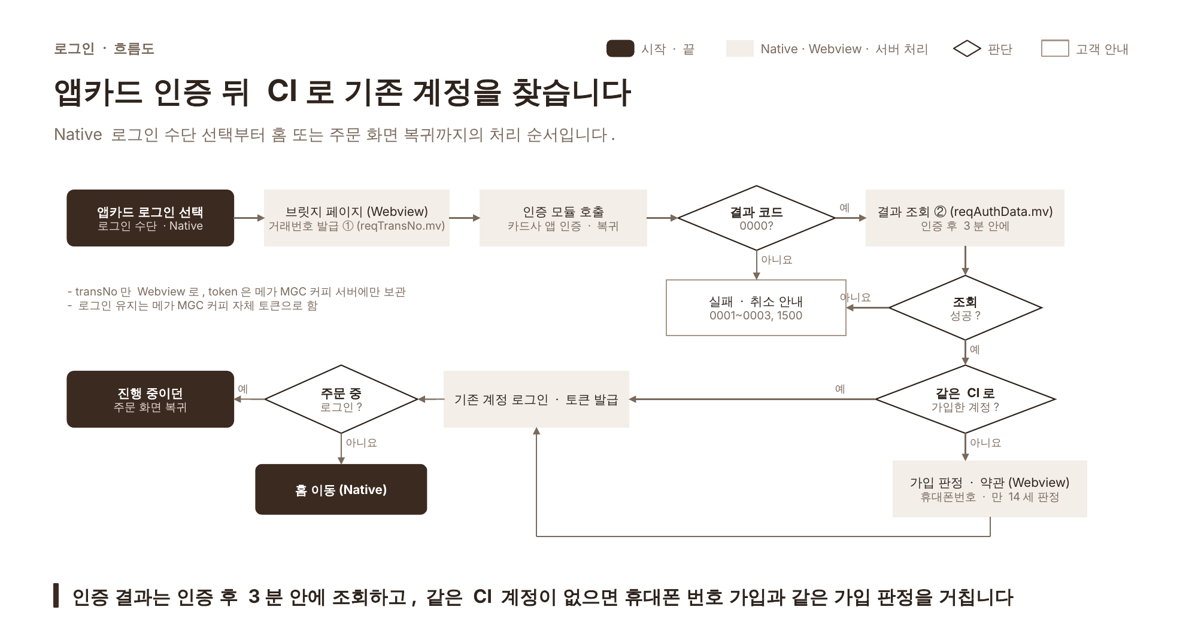
그림 10. 로그인 흐름도(출처: API 연동 흐름 정의서 v0.2 8장)
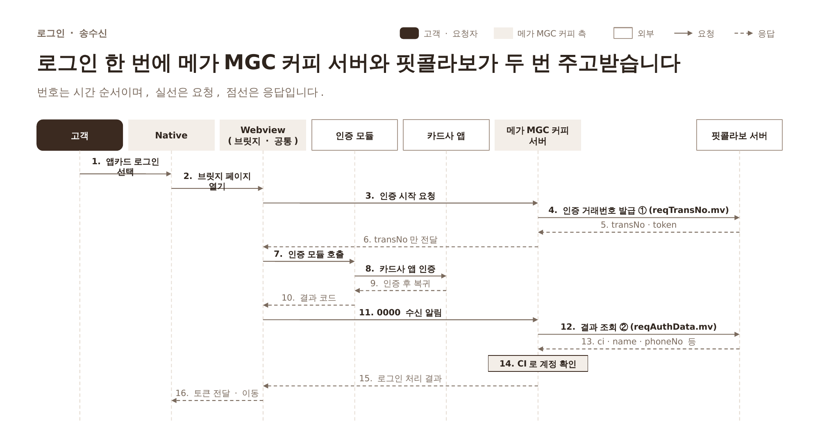
그림 11. 로그인 송수신 다이어그램 16단계(출처: API 연동 흐름 정의서 v0.2 9장)
단계 | 보내는 쪽 → 받는 쪽 | 내용(호출명) | 규칙
1~2 | 고객 → Native → Webview | 앱카드 로그인 선택, 브릿지 페이지 열기 | 기존 '웹 화면 열기' 연결 사용
3~5 | Webview → 메가MGC커피 서버 → 핏콜라보 | 인증 거래번호 발급 ①(reqTransNo.mv) | - 핏콜라보 호출은 메가MGC커피 서버만  - storeId · transType(L) → transNo · token
6~7 | 메가MGC커피 서버 → Webview → 인증 모듈 | transNo 전달, 인증 모듈 호출 | - 호출값 transNo · deviceType · nativeYN=N  - token은 메가MGC커피 서버 보관(30분 · 1회용)
8~9 | 인증 모듈 ↔ 카드사 앱 | 카드사 앱 인증 후 복귀 | - Android는 복귀 시 포커스 전달  - iOS는 인증 모듈이 감지
10 | 인증 모듈 → Webview | 결과 코드 | - 0000 성공 · 0001 스토어 이동 · 0002 실패 · 0003 취소  - 1200 인증 거래번호(transNo) 만료, 기본 5분
11~12 | Webview → 메가MGC커피 서버 → 핏콜라보 | 인증 결과 조회 ②(reqAuthData.mv) | transNo · token, 3분 초과 1500 · 불일치 1402
13 | 핏콜라보 → 메가MGC커피 서버 | 회원 정보(ci · name · phoneNo 등) | - 저장: ci · name · phoneNo · birthDate(생년만) · nation  - birthDate 8자리는 만 14세 판정에만 사용  - gender · email · di는 저장하지 않음 [확인필요(법무팀)]
14 | 메가MGC커피 서버 | 계정 확인 | CI로 같은 계정이 있으면 그 계정으로 로그인, 없으면 가입 판정(2-1-1: 탈퇴 30일 · 오프라인 스탬프 · 휴대폰번호 · 만 14세)을 거쳐 가입(KCP 본인인증 생략 · 약관 동의)
15~16 | 메가MGC커피 서버 → Webview → Native | 로그인 처리 결과, 토큰 전달 | 홈 이동 또는 진행 중이던 주문 화면 복귀

※ Webview → 메가MGC커피 서버 요청 단계(로그인 3 · 11번)의 배치는 흐름상 배치다 [추정].

5-2. 주문 중 로그인(비로그인 상태에서 주문하기)
- 앱카드 결제는 로그인 때 받은 CI로 계정을 조회하므로 로그인 회원 대상이다. 비로그인 고객이 주문하기를 누르면 5-1과 같은 순서로 로그인한다.
- 로그인이 끝나면 로그인 완료 화면 대신 진행 중이던 주문으로 돌아가 결제를 이어간다. 앱이 주문 정보를 유지해야 한다.
- 로그인 때 받은 CI는 서버에 보관해 결제 화면의 계정 목록 조회와 원클릭 조건 확인에 쓴다.
- 현행에 주문 중 로그인 복귀 기능이 있는지 [확인필요(CJ ONS)].

5-3. 주문하기 앱카드 결제(원클릭 · 인증 결제)
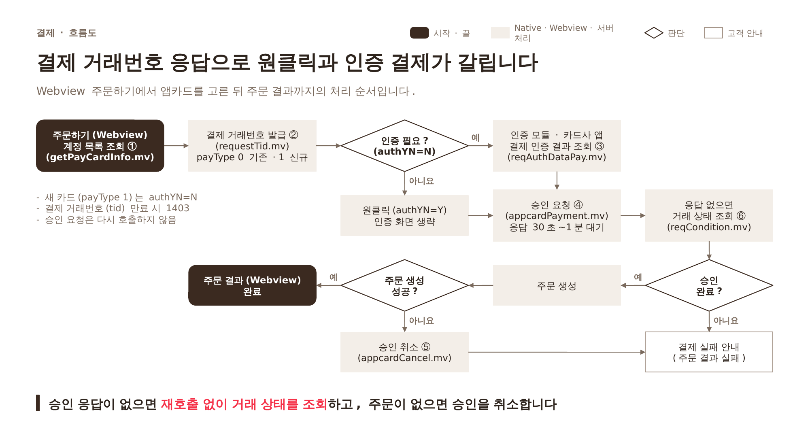
그림 12. 결제 흐름도 — authYN으로 원클릭과 인증 결제가 갈림(출처: API 연동 흐름 정의서 v0.2 12장)
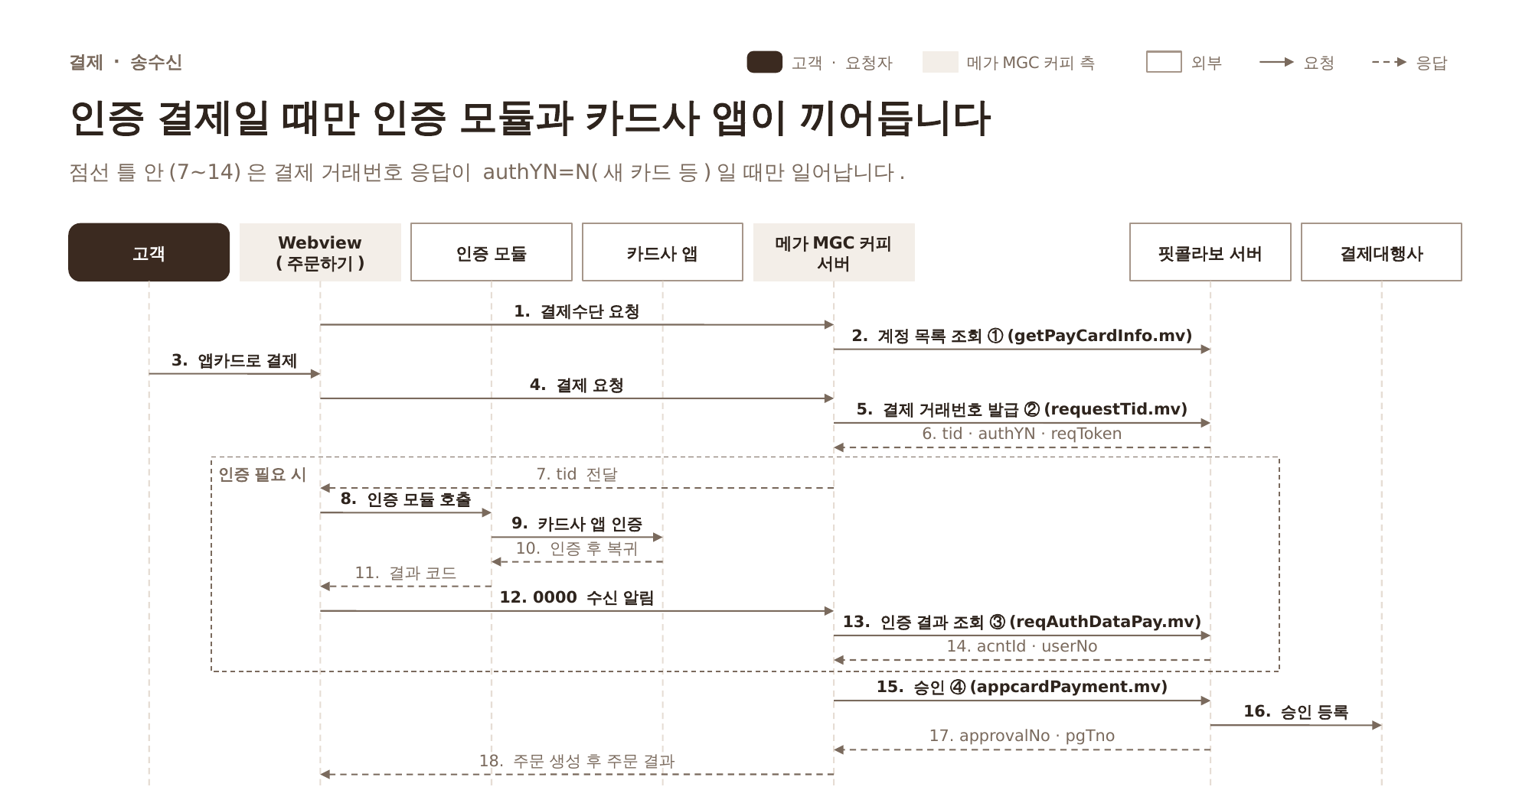
그림 13. 결제 송수신 다이어그램 18단계, 점선 틀(7~14)은 authYN=N일 때만(출처: API 연동 흐름 정의서 v0.2 13장)
단계 | 보내는 쪽 → 받는 쪽 | 내용(호출명) | 규칙
1~2 | Webview → 메가MGC커피 서버 → 핏콜라보 | 계정 목록 조회 ①(getPayCardInfo.mv) | - userType 1(CI) · ci → acntId · userNo 목록  - 일시불만, 카드사 목록은 앱 고정 목록
3~6 | Webview → 메가MGC커피 서버 ↔ 핏콜라보 | 결제 거래번호 발급 ②(requestTid.mv) | - payType 0 기존(acntId · userNo) · 1 신규(cardCode)  - ci 전달, storeUserNo · userName은 보내지 않음  - 요청 시점부터 결제 버튼 잠금
7~11 | 메가MGC커피 서버 → Webview → 인증 모듈 ↔ 카드사 앱 | 인증 결제(authYN=N일 때만) | - 호출값 tid · amount · orderNo · payType · termYN=N  - 바텀시트 등 결제 화면은 그대로 유지  - 결제 거래번호(tid) 만료 1403
12~14 | Webview → 메가MGC커피 서버 ↔ 핏콜라보 | 결제 인증 결과 조회 ③(reqAuthDataPay.mv) | tid · orderNo · reqToken → acntId · userNo
15~16 | 메가MGC커피 서버 → 핏콜라보 → 결제대행사 | 승인 ④(appcardPayment.mv), 승인 등록 | - 응답 30초~1분 대기, 재호출 금지  - pgType에 CJ ONS 추가 [확인필요(핏콜라보)]
17 | 핏콜라보 → 메가MGC커피 서버 | 승인 결과(approvalNo · pgTno) | - approvalNo 저장(취소에 필수)  - 응답이 없으면 거래 상태 조회 ⑥(reqCondition.mv)
18 | 메가MGC커피 서버 → Webview | 주문 생성 후 주문 결과 | 승인됐는데 주문이 없으면 승인 취소 ⑤(appcardCancel.mv)

구분 | 원클릭(기존 카드) | 인증 결제(새 카드 · 조건 미충족)
대상 | 1a 계정을 선택하고 결제(Flipbook '기존') | - 1b에서 카드사를 골라 결제(Flipbook '신규')  - 또는 원클릭 요청에 authYN=N 응답: 같은 tid로 인증 모듈부터 진행(재발급 없음, 연동 가이드 3-2)
결제 ② 보내는 값 | payType=0, isOneclick=Y, 선택 계정 acntId · userNo, 로그인 CI | payType=1, 선택 cardCode
인증 모듈 | 호출 없음 | 공통 웹 컴포넌트로 같은 화면 위에 호출. 신규는 acntId · userNo 미전달
승인 전 조회 | 없음 | 결제 ③으로 acntId · userNo 취득
승인 이후 | 주문 생성 → 주문 결과, 실패 시 승인 취소 | 같음. 이 카드는 다음 결제부터 계정 목록(1a)에 표시
고객 안내 | — | 원클릭 조건 미충족 시 안내 없이 인증 화면 노출

※ Webview → 메가MGC커피 서버 요청 단계(결제 1 · 4 · 12번)와 계정 목록 조회 시점(주문하기 진입)은 흐름상 배치다 [추정].

5-4. 현행 일반 결제와의 차이
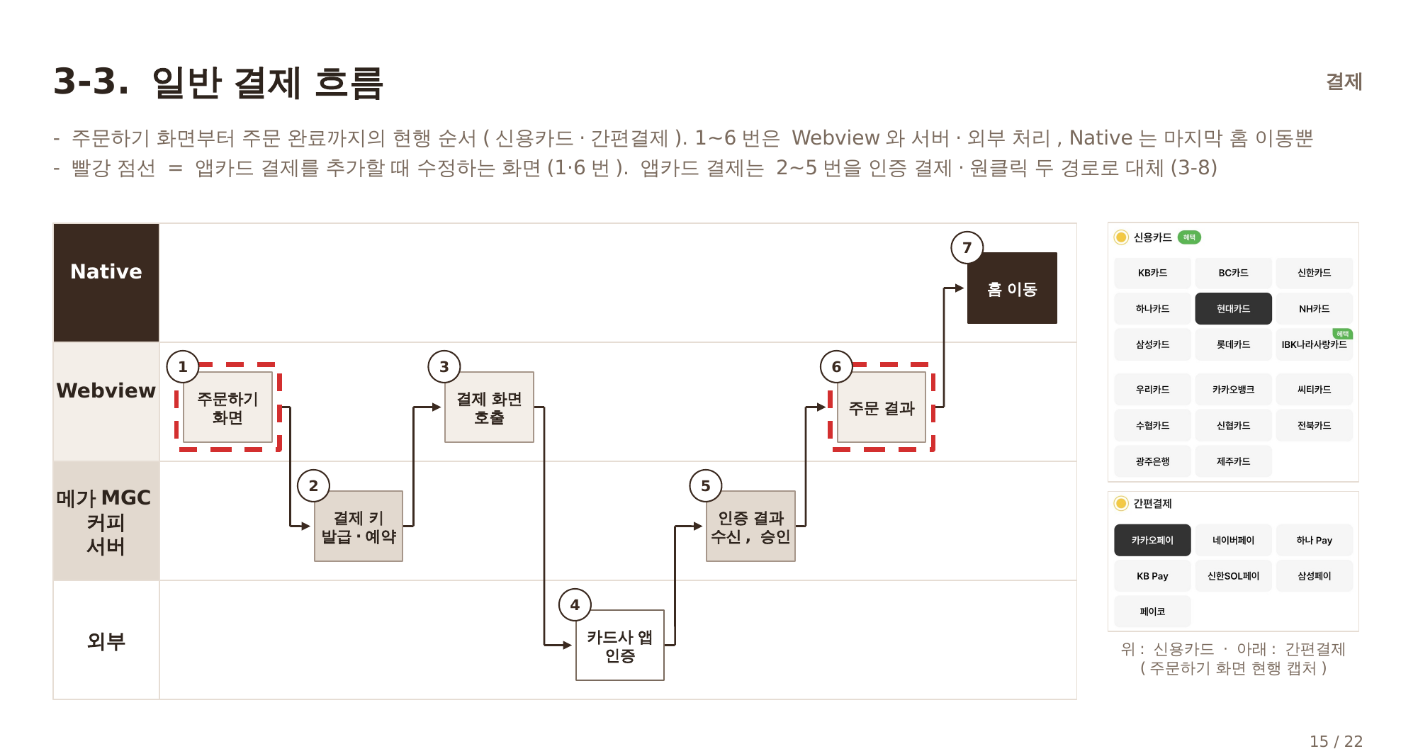
그림 14. 현행 일반 결제 흐름(출처: 앱 현행 구조 안내 20261012 3-3)
현행 단계 | 현행 처리 | 앱카드 결제에서 바뀌는 점
1 | 주문하기 화면: 쿠폰 · 결제수단 선택 | 결제수단에 앱카드 추가(계정 조회)
2 | 결제대행사(PG)에서 결제 키 수신, 예약 | 결제 키 대신 결제 거래번호(tid) 발급
3 | 결제대행사(PG) 결제 화면 호출 | 인증 필요 시에만 Webview에 인증 모듈 호출
4 | 카드사 앱 · 간편결제 앱에서 인증 | 포커스로 복귀 감지
5 | 인증 결과 수신 후 승인 요청 | 인증 결과 조회 후 승인 요청
6 | 주문 완료 또는 결제 실패 표시 | 실패 · 취소 안내 문구 추가
7 | 홈 이동, 홈 정보 갱신 | 변경 없음

※ 등록 카드(메가퀵결제) 결제 흐름은 현행 구조 안내 부록 A-1 · A-2 참고. 앱카드 결제는 밀어서 결제로 확인하며 생체인증 요청(웹 → 앱 → 웹)을 쓰지 않는다.

5-5. 결제 취소 · 결과 미확인 거래 정리
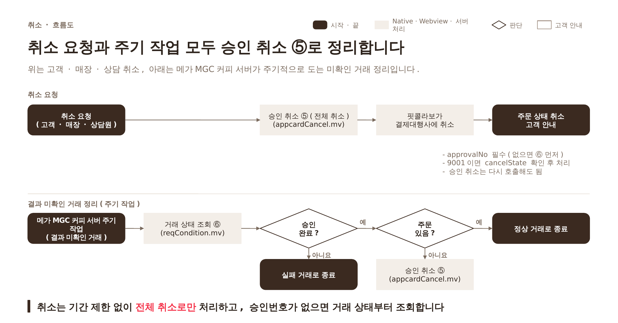
그림 15. 취소 흐름도 — 위: 고객 · 매장 · 상담 취소, 아래: 주기 작업(출처: API 연동 흐름 정의서 v0.2 16장)
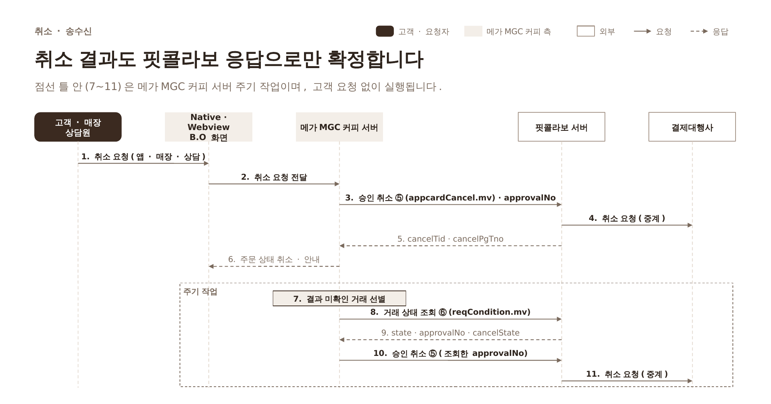
그림 16. 취소 송수신 다이어그램(출처: API 연동 흐름 정의서 v0.2 17장)
- 취소 요청 경로: 고객 취소 · 매장 취소 · 상담원 취소 · 사전예약 폐기 취소를 모두 승인 취소 ⑤로 연결한다.
- 승인 후 주문 생성에 실패하면 재주문보다 승인 취소(전체)로 정리한다.
- 승인 취소에는 approvalNo가 필수다. 승인 응답을 받지 못해 승인번호가 없으면 거래 상태 조회 ⑥을 먼저 한다.
- 결과 미확인 거래는 메가MGC커피 서버 주기 작업이 거래 상태 조회 ⑥으로 정리한다: 승인 완료 + 주문 있음 → 정상 종료 / 승인 완료 + 주문 없음 → 승인 취소 ⑤ / 미승인 → 실패 종료. 주기 간격 [확인필요(CJ ONS)].

5-6. 등록 카드 관리(카드관리 페이지)
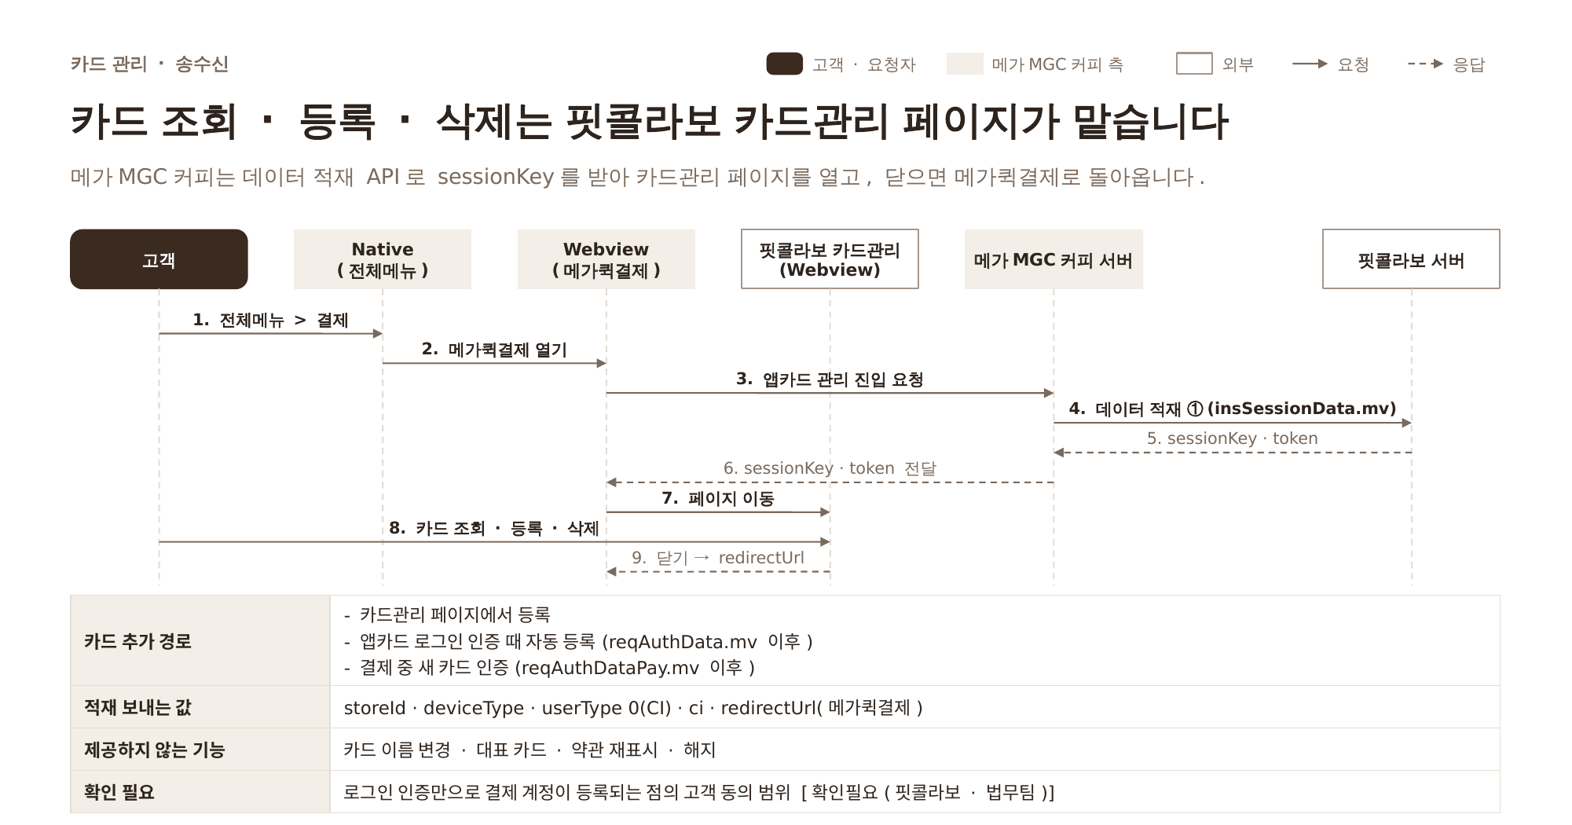
그림 17. 카드 관리 송수신 다이어그램 9단계(출처: API 연동 흐름 정의서 v0.2 18장)
# | 처리 주체 | 하는 일
1~3 | Native → Webview | 전체메뉴 > 결제 > 메가퀵결제 화면에서 앱카드 관리 진입 요청
4~5 | 메가MGC커피 서버 → 핏콜라보 | 카드 관리 ① 데이터 적재(insSessionData.mv) → sessionKey · token
6~7 | Webview | 카드관리 페이지 주소에 sessionKey · token · storeId를 붙여 웹 화면 이동(iframe 아님)
8 | 카드관리 페이지 | 카드 조회 · 등록 · 삭제. 등록 시 인증 모듈 실행(가맹점 개발 없음)
9 | Webview | 닫기 → redirectUrl(메가퀵결제 화면) 복귀

※ Android 복귀 통지(nativeFocusHandler)는 카드관리 페이지가 받아 처리하므로 앱은 결제와 같은 처리를 그대로 쓴다.

6. 예외 처리
결과 코드만으로 확정하지 않고, 승인은 재호출하지 않으며, 모르는 거래는 거래 상태 조회로 정리한다.

6-1. 예외 코드 통합표
구분 | 코드 · 상황 | 처리 기준 | 고객 안내
인증 모듈 | 0001 카드사 앱 미설치 · 스토어 이동 | scheme(스토어 주소) 실행. Android 패키지 · Intent, iOS URL Scheme 등록 확인. 모듈 유지 | 설치 후 다시 시도
인증 모듈 | 0002 인증 실패 | 모듈 종료 후 resultMessage 기준 재시도 안내. 결제는 결제 화면 복귀 | 실패 사유 노출
인증 모듈 | 0003 고객 취소 | 모듈 종료 후 직전 화면 복귀(로그인은 로그인 수단 선택) | 별도 안내 없이 복귀 또는 '인증이 취소되었습니다'
로그인 | 1200 인증 거래번호(transNo) 만료 | reqTransNo부터 재발급해 재시작 | 인증정보 만료 안내
로그인 | 1500 인증 결과 조회 지연(인증 후 3분 초과) | reqTransNo부터 재시작 | 다시 인증 요청
로그인 | 1402 token 불일치 | 거래번호 발급부터 다시 진행 | 다시 시도
로그인 · 결제 | 1400 인증 내역 조회 실패(인증 미완료) | 로그인: 처음부터 다시 / 결제: 승인 요청하지 않음 | 다시 시도
공통 | 9998 허용되지 않은 IP | 서버 공인 IP 미등록. 핏콜라보에 등록 요청 | 일시적 오류
결제 | 1403 결제 거래번호(tid) 만료 | requestTid 재발급 후 재시도(인증 결제는 처음부터) | 결제정보 만료 안내
결제 | 8000 체크카드 할부 | 일시불로 전환(메가MGC커피는 일시불만 사용) | 체크카드는 일시불만 가능
결제 | 승인 거절(카드사 · PG 코드) | 주문 확정하지 않음. 응답 거절 사유(contents) 확인 | 거절 사유 노출
결제 | 승인 응답 지연 · 9999 | 30초~1분 대기. 성공 · 실패를 임의 판단하거나 승인을 재호출하지 않고 reqCondition으로 확인 | 결제 결과 확인 중
결제 | 승인 후 주문 생성 실패 | appcardCancel 전체 취소 후 주문 실패 처리 | 취소 완료 · 카드사 반영 시점 안내
결제 | 원클릭 요청이나 조건 미충족(authYN=N) | 인증 모듈로 전환. 받은 tid를 그대로 쓰고 거래번호를 다시 발급하지 않음 | 인증 화면 노출
취소 | 9001 구문 오류 또는 기취소 | 무조건 성공 처리 금지. 거래 상태 조회로 cancelState 확인 후 종료 | 기취소 확인 시 별도 안내 없음
취소 | A009 기취소, A020 · A057 취소 불가 등 | 응답 사유 확인 후 처리. 기취소는 거래 상태 조회로 확인 | 취소 완료 또는 고객센터 안내

※ 1200 · 1500은 규격 버전마다 의미가 다르다(부록 A). 이 표는 연동 요약서 3장 · 연동 가이드 기준이다. 거래 상태 코드(state) 전체 목록은 핏콜라보 별도 제공 예정.

6-2. 재호출 기준
API | 재호출 | 기준
승인 ④(appcardPayment.mv) | 금지 | 응답을 받지 못해도 다시 호출하지 않음(이중 승인 위험). 거래 상태 조회 ⑥으로 확인
승인 취소 ⑤(appcardCancel.mv) | 가능 | 이미 취소된 건이면 9001 → 거래 상태 조회로 cancelState 확인
조회 API(로그인 ② · 결제 ① · ③ · ⑥) | 가능 | —
거래번호 발급(로그인 ① · 결제 ②) | 가능 | 만료 시 재발급

6-3. 구현 포인트와 다른 가맹점에서 자주 있었던 이슈
구현 포인트 | 기준
모듈 표시 시점 | 바텀시트 · 전체화면 컨테이너가 렌더링된 뒤 호출. 중복 object/WebView 생성 금지
복귀 포커스 | focus(true)만 전달(blur 불필요). Android만 처리, 복귀 1회당 1번(onResume 한 곳)
이벤트 리스너 | 모듈 호출 시 1회 등록, 종료 시 해제(중복 콜백 방지)
결과 코드 0000 | 클라이언트 성공만으로 로그인 · 승인을 확정하지 않고 서버 결과 조회 · 승인 응답으로 최종 확정
메시지 출처 검증 | 인증 모듈 origin에서 온 메시지이고 결과 코드가 있을 때만 처리
민감값 | token · reqToken · storeAuthKey는 서버 중심 관리, 앱 로그 · 분석 로그에 원문 금지
UI 상태 | 결제 버튼 · 슬라이더 실행 후 중복 입력 잠금, 최종 성공 · 실패 확정 후 다시 활성화
금액 대조 | 결제 ② · 승인 ④의 amount를 서버 주문 금액과 대조하고, 화면에서 받은 금액으로 결제하지 않음(2-7)

이슈 | 원인 | 예방
인증 화면이 갑자기 닫힘 | 브라우저 · 웹뷰가 넣은 빈 메시지를 모듈 결과(닫기)로 처리 | 출처 검증, 결과 코드가 있는 메시지만 처리
결제 이중 진행 | 결제 버튼 연속 실행 | 결제 요청 시점부터 모듈 표시 · 승인 응답까지 버튼 잠금
승인 후 주문 미생성 | 승인 완료 후 주문 생성 실패 | 승인 취소로 정리, 무응답 건은 거래 상태 조회로 정리

7. 결제대행사(PG) · 정산
앱카드는 핏콜라보가 승인을 대행하고 결제대행사에 등록하는 구조이며, 결제대행사 구분값에 CJ ONS가 없어 연동 방식이 미정이다.

7-1. 현행 결제와 앱카드 결제의 역할 비교
구분 | 현행(일반 결제 · 등록 카드 결제) | 앱카드 결제 | 비고
결제 · 취소 요청 대상 | 결제대행사(PG) | 핏콜라보 | 결제 · 취소 API
카드사 인증 · 승인 처리 | 결제대행사(PG) | 핏콜라보 | 앱카드 건에 한함
승인 · 정산 정보 | 결제대행사(PG) 보유 | 핏콜라보가 승인 후 PG에 등록 | tid · PG 거래번호로 연결
대금 정산 | 카드사 → 결제대행사(PG) → 메가MGC커피 | 변경 없음 | 정산 구조 같음
결제대행사(PG) | 현행 유지 | 승인 결과 등록 대상 | pgType에 CJ ONS 추가 [확인필요(핏콜라보)]
고객 화면 | 결제대행사(PG) 결제 화면 | 앱카드 결제 화면(밀어서 결제 포함) | 인증 모듈만 핏콜라보 제공

7-2. 거래 식별값 보관 · 연결
값 | 발생 시점 | 용도
orderNo(메가MGC커피 주문번호) | 결제 ② 요청 시 메가MGC커피 생성 | 모든 결제 API · 주문 연결 기준
tid(핏콜라보 결제 거래번호) | 결제 ② 응답 | 결제 ③~⑥, 거래 상태 조회 키
approvalNo · approvalDate | 승인 ④ 응답 | 승인 취소 필수값, 매출 대사
pgTno · mid · PG | 승인 ④ 응답 | 결제대행사 거래와 연결(정산 대사)
cancelTid · cancelPgTno | 승인 취소 ⑤ 응답 | 취소 거래 대사

※ 승인 응답의 주문번호 · tid · 승인번호 · PG 거래번호(pgTno)를 함께 보관해 주문과 연결한다(연동 가이드 1-5).

7-3. 핵심 리스크: 결제대행사 구분값(pgType)에 CJ ONS 추가 필요
항목 | 내용
확정 방향 | 핏콜라보가 pgType 목록에 CJ ONS(OnePG)를 추가해야 앱카드 승인을 OnePG에 등록할 수 있다. 추가 일정과 승인 등록 연동 방식은 회신 대기 1순위다.
현상 | 간편결제 규격의 결제대행사 구분값(pgType, 필수) 목록은 KICC · 이니시스 · KCP · 나이스 · 스마트로 · 토스 · KSNET · 신한은행이며 CJ ONS(OnePG)가 없다.
결제대행사 중계 규격(2025-11-25) | 결제대행사가 5종을 구현하는 구조: 할부 정보 조회, 가맹점 번호 조회, 승인 등록, 거래 상태 조회, 취소
영향 | OnePG 쪽 중계 API 개발이 필요할 수 있다 [추정]. 현재 어떤 공수 문서에도 이 범위가 없다.
확인 대상 | - 핏콜라보: pgType에 CJ ONS 추가와 승인 등록 연동 방식(회신 대기 1순위)  - CJ ONS: OnePG 쪽 중계 API 구현 필요 여부와 범위
가맹점 ID 발급 전제 | 앱카드 결제에 쓸 PG사 정보와 신용카드 가맹점 번호를 핏콜라보에 전달해야 가맹점 ID(storeId)가 발급된다.

7-4. 정산 · 매출 반영
- 대금 정산은 현행 결제대행사 기준 그대로다(카드사 → 결제대행사 → 메가MGC커피).
- 결제수단 코드(앱카드)를 하위 시스템에 반영해야 한다: B.O 주문 조회 · 매출 리포트(9장).
- 운영 전환 시 운영 가맹점 ID와 PG 정보(pgType · 가맹점 번호)가 운영 값인지 확인한다(10-3).

8. 개발 작업 범위
앱(Native) 작업은 버튼 · 페이지 열기 · 카드사 앱 처리뿐이고, 작업 중심은 Webview와 서버다.

8-1. 영역별 작업 매트릭스
작업 | Native iOS | Native AOS | Webview | 서버 | 성격 | 참고
공통 HTTP 호출부(POST · form-urlencoded · JSON) |  |  |  | ● | 필수 | 4-8
방화벽 · 공인 IP 등록, 가맹점 ID 발급 |  |  |  | ● | 필수 | 10-1
로그인 API 2종 |  |  |  | ● | 필수 | 4-5
token · reqToken · tid · CI 서버 보관 |  |  |  | ● | 필수 | 2-2
앱카드 가입 수단 · 가입 판정 연결(KCP 미사용) |  |  |  | ● | 필수 | 2-1 · 2-1-1
앱카드 로그인 버튼(로그인 수단 선택) · 브릿지 페이지 열기 | ● | ● |  |  | 필수 | 3-1
공통 웹 컴포넌트 · 브릿지 페이지 |  |  | ● |  | 필수(신규) | 4-1
모듈 결과 코드 분기 · postMessage 출처 검증 |  |  | ● |  | 필수 | 4-3
카드사 앱 9곳 스킴 · 패키지 등록, Webview 주소 가로채기 | ● | ● |  |  | 필수 | 4-4
복귀 포커스 전달(onResume → nativeFocusHandler) |  | ● |  |  | 필수 | 4-4
주문 중 로그인 후 주문 복귀 | ● | ● | ● |  | 필수 | 5-2
빠른결제 바텀시트 · 주문서 결제수단 UI(주문하기 3종) |  |  | ● |  | 필수 | 3장
결제 API(계정 조회 · 거래번호 · 인증 조회 · 승인 · 취소 · 상태 조회) |  |  |  | ● | 필수 | 4-5
밀어서 결제 · 중복 실행 잠금, 서버 중복 승인 방지 |  |  | ● | ● | 필수 | 6-3
실패 · 취소 안내 문구, 주문 결과 상태 표시 |  |  | ● |  | 필수 | 3-4
취소 요청 경로 연결(고객 · 매장 · 상담 · 사전예약 폐기) |  |  |  | ● | 필수 | 5-5
결과 미확인 거래 주기 정리 |  |  |  | ● | 필수 | 5-5
결제수단 코드 하위 반영(B.O 조회 · 매출 리포트) |  |  |  | ● | 필수 | 9장
앱카드 회원 데이터 반영(로그인 수단 연결 · CI 조회 · 재가입 제한) |  |  |  | ● | 필수 | 2-7
주문 결제 데이터 저장(결제 유형 · tid · pgTno · 승인번호) |  |  |  | ● | 필수 | 2-7
금액 대조(결제 ② · 승인 ④ amount와 주문 금액) |  |  |  | ● | 필수 | 2-7
메가퀵결제 앱카드 관리 진입 · 데이터 적재 |  |  | ● | ● | 필수 | 5-6
본인인증 화면 앱카드 인증 선택 |  |  | ● | ● | 필수 | 2-1
만 14세 미만 판정 공통화 · 보호자 동의 순서 |  |  | ● | ● | 필수 | 2-1-2
같은 CI 계정 로그인 허용(로그인 수단 연결 구조 개선) |  |  |  | ● | 필수 | 2-1
OnePG 결제대행사 중계 API |  |  |  | △ | 확인 | 7-3

※ ● 필수 대상 / △ 조건부. 개발 없음: 인증 화면(1_2), 카드 조회 · 등록 · 삭제 화면, 할부, 결과 수신 창구, 카드사 앱 복귀용 앱 바로가기.
※ 핏콜라보 공수 검토의견에는 취소 요청 경로 연결, 미확인 거래 주기 정리, 결제수단 코드 하위 반영, 서버 중복 승인 방지, 같은 CI 계정 로그인(회원 구조 개선), 본인인증 화면 앱카드 선택이 빠져 있다. 조건부 항목: Webview 주소 가로채기 미지원 시 추가 작업, 주문 중 로그인 복귀.

8-2. 착수 전 확인 사항
개발 과제 | 담당 영역 | 성격 | 착수 전 확인 사항
카드사 앱 등록 · 이동 처리 | 앱 | 필수 | 현행 Webview의 카드사 앱 주소 이동 처리 여부
앱카드 로그인 버튼 · 브릿지 페이지 | 앱 · 웹 | 필수 | —
앱카드 가입 · 같은 CI 계정 로그인 | 서버 | 필수 | 로그인 수단 연결 구조 개선 범위 · 공수, 같은 CI 복수 계정 존재 여부
주문 중 로그인 후 주문 복귀 | 앱 · 웹 | 필수 | 현행 기능 유무
본인인증 화면 앱카드 선택 | 웹 · 서버 | 필수 | 현행 본인인증(KCP) 화면에 앱카드 선택을 넣는 위치
결제 확인 방식(밀어서 결제 통일) | 웹 | 필수 | —
주문하기 화면 3종 결제수단 | 웹 | 필수 | 사전예약 결제수단 범위(문서 불일치)
원클릭 · 인증 결제 승인 | 서버 | 필수 | 원클릭 판단 조건(CI 일치 외), 결제 거래번호 유효시간
결제대행사 승인 등록 | 핏콜라보 · 결제대행사 | 필수 | pgType에 CJ ONS 추가(핏콜라보), 연동 방식
취소 요청 경로 연결 | 서버 | 필수 | —
카드관리 진입 · 데이터 적재 | 웹 · 서버 | 필수 | 카드관리 API 규격서 v1.0.4 제공, 탈퇴 시 계정 처리
방화벽 · 공인 IP · 가맹점 ID | 서버 | 필수 | 결제대행사 가맹점 번호 전달
카드사별 실카드 공동 테스트 | 공통 | 필수 | 카드사별 테스트 계획 · 일정

9. B.O · 로그 · 데이터
기존 문서에는 B.O 화면 · GA4 이벤트 정의가 없다. 확정된 것은 결제수단 코드 반영과 민감값 로그 기준이다.
영역 | 기준 | 상태
B.O 주문 조회 | 앱카드 결제수단 코드를 주문 조회에 반영(결제수단 구분 · 승인번호 · tid · pgTno 조회) | 필수 범위, 화면 정의 [확인필요(마케팅1팀 · CJ ONS)]
B.O 회원 상세 | 연결된 로그인 수단(앱카드 포함), 법정대리인 동의 여부 · 일시 · 보호자 이름, 만 14세 도달일 조회 | 필수 범위, 화면 정의 [확인필요(마케팅1팀 · CJ ONS)]
매출 리포트 | 결제수단별 매출에 앱카드 분리 집계 | 필수 범위, 리포트 항목 [확인필요(마케팅1팀)]
매장 · 상담 취소 | B.O · 매장 취소 경로가 승인 취소 ⑤를 호출하도록 연결 | 필수
결과 미확인 거래 | 주기 작업 실행 이력 · 처리 결과(정상 · 취소 · 실패) 기록 | 주기 간격 [확인필요(CJ ONS)]
서버 로그 | token · reqToken · storeAuthKey 원문 금지, CI 등 개인정보 마스킹. 문의 대응용으로 요청 전문 · 거래번호(transNo · tid)는 추적 가능하게 기록 | 필수
GA4 · 분석 로그 | 앱카드 로그인 · 가입 판정 · 결제 단계 이벤트 정의 없음. 가입 판정 결과 · 만 14세 미만 여부를 포함하고, 분석 로그에 토큰 원문 금지 | [확인필요(마케팅1팀): 이벤트 설계 필요]

※ 핏콜라보 기술 문의 시 요청 전문과 거래번호를 함께 보내면 빠르게 대응한다(모듈 2.1.2 7장).

10. 연동 준비 · 테스트 · 오픈 · 심사
스테이징도 실제 카드사 앱 인증 · 실제 승인이 일어나므로 본인 명의 카드로 소액 결제 후 취소한다.

10-1. 연동 준비
항목 | 내용 | 주체
가맹점 ID 발급 | 앱카드 결제용 PG사 정보 · 신용카드 가맹점 번호 전달 → storeId 발급 | 메가MGC커피 → 핏콜라보
접근 허용 | 메가MGC커피 서버 → 핏콜라보 서버 아웃바운드 방화벽 개통, 개발 · 스테이징 · 운영 서버 공인 IP 전달(IP · 포트는 원문 참조) | CJ ONS → 핏콜라보
환경 값 관리 | 서버 호스트 · 인증 모듈 주소 · 메시지 출처 검증 값을 설정값으로 관리 | CJ ONS
별도 제공 자료 | 거래 상태 코드 전체 목록, 카드관리페이지 API 규격서 v1.0.4 | 핏콜라보

10-2. 스테이징 테스트 체크리스트
구분 | 확인 항목 | 결과
로그인 | 앱카드 신규 가입(KCP 본인인증 생략)  앱카드 회원 재로그인
 | 다른 수단으로 가입한 회원의 앱카드 인증 → 같은 CI 기존 계정으로 로그인
 | 비로그인 주문하기 → 로그인 → 주문 이어가기
결제 | 새 카드 인증 결제 → 다음 결제 때 계정 목록 표시
 | 기존 카드 원클릭 결제 / 조건 미충족(authYN=N) 시 인증 결제 전환
 | 주문하기 화면 3종(메가오더 · 함께오더, 퀵오더, 사전예약) 각각
취소 | 전체 취소(세액 항목 포함), 사전예약 폐기 취소
 | 주문 생성 실패 가정 승인 취소, 거래 상태 조회로 승인 · 취소 상태 확인
인증 모듈 예외 | 카드사 앱 미설치 → [설치하기] → 스토어 이동 · 복귀(0001)
 | 인증 화면 닫기(0003) / 인증 실패(0002)
앱 | iOS · Android 실기기 카드사 앱 이동 · 복귀(포커스 통지), 카드사 9곳
 | 다른 출처 메시지 무시(출처 검증), 결제 버튼 연속 실행 시 중복 요청 없음
결제 관리 | 카드관리 페이지 호출, 등록 카드 조회 · 등록 · 삭제, 닫기 후 메가퀵결제 복귀

※ 핏콜라보는 카드사별 실카드 공동 테스트를 지원한다(카드사별 테스트 계획 제공 · 참여 · 핏콜라보 측 로그 확인). 테스트 후 남은 승인 건이 없도록 정리한다.

10-3. 오픈 전 점검
- 서버 호스트 · 인증 모듈 주소 · 메시지 출처 검증 값이 스테이징 값에서 운영 값으로 바뀌었는지 확인한다.
- 운영 서버 공인 IP 등록과 운영 방화벽 개통을 확인한다.
- 운영 가맹점 ID와 PG 정보(pgType · 가맹점 번호)가 운영 값인지 확인한다.
- 승인 금액과 주문 금액이 일치하는지, 승인 응답 미수신 건 정리가 동작하는지 확인한다.

10-4. 앱 심사
- 심사 담당자는 국내 카드사 앱 · 본인 명의 카드가 없어 앱카드 로그인 · 결제를 직접 확인할 수 없다.
- 전 과정(인증 모듈 → 카드사 앱 이동 · 인증 → 앱 복귀 → 로그인 · 결제 완료) 영상 또는 화면 캡처를 제출한다.
- App Store Connect: 앱 심사 정보에 영상 · 캡처 첨부, 메모에 국내 카드사 앱 본인 인증 방식이라 심사 환경에서 직접 확인할 수 없음을 기재.
- Play Console: 앱 액세스 설명에 같은 내용 기재, 영상은 링크로 첨부.
- 앱카드가 아닌 방식으로 로그인할 수 있는 심사용 계정을 함께 제공한다.
- 현행 로그인 요청 명세에 특정 앱 버전은 본인인증 없이 통과시키는 심사용 처리가 적혀 있다. 운영 적용 여부와 앱카드 심사 때 사용 여부 [확인필요(CJ ONS)].

11. 미결 · 확인 필요
정책 기준 5가지는 모두 확정됐다. 핏콜라보 회신 중에는 결제대행사 승인 등록 방식을 가장 먼저 받아야 한다.

11-1. 정책 기준
# | 항목 | 기준 | 범위 영향 | 비고
1 | 인증 모듈 안 약관 | 인증 모듈에 메가MGC커피 약관을 넣지 않음(storeTermYN 미사용, termYN=N) | 약관 전달 작업 없음 | —
2 | 로그인 유지 | 메가MGC커피 토큰으로 로그인 유지(핏콜라보 토큰 인증 API 미사용) | 토큰 인증 개발 없음 | —
3 | 본인인증 화면 | 휴대폰 번호 · 간편 로그인 가입 때 본인인증 화면에서 앱카드 인증 선택 | Webview · 서버 작업 | KCP 본인인증 건수 감소
4 | 결제 확인 방식 | 앱카드 결제는 밀어서 결제로 확인(생체인증 · 비밀번호 미적용) | 생체인증 연결 작업 없음 | 앱카드 결제에만 적용
5 | 회원 정책 | - 앱카드는 신규 가입 수단, CI는 KCP 없이 앱카드 인증으로 받음  - 같은 CI 계정이 있으면 어느 수단으로 들어와도 그 계정으로 로그인  - 신규 가입은 휴대폰 번호 가입과 같은 가입 판정을 거침(2-1-1)  - 만 14세 미만은 보호자 본인인증 · 동의 뒤 가입(2-1-2)  - 재가입 제한 · 결제수단 기억은 현행 정책을 CI 기준으로 적용 | 회원 구조 개선(로그인 수단 연결) | 현행 앱에 CI 미보유 기존 회원 없음

11-2. 핏콜라보 회신 대기
순위 | 항목
1 | 결제대행사 구분값(pgType)에 CJ ONS(OnePG) 추가 일정과 승인 등록 연동 방식
1 | 개정 규격서(2026-10-23(금) 수령 예정): storeUserNo · userName 선택 전환, 카드관리 데이터 적재 storeUserNo 삭제 반영
1 | 카드관리페이지 API 규격서 v1.0.4 원본(개정본에 포함 요청)
1 | CI 단독 계정 조회 때 핏콜라보의 CI 보관 방식(별표2 「즉시 파기」와의 관계)
2 | 응답 항목 제외 가능 여부: 로그인 · 결제 인증 결과 조회의 gender · email · birthDate(8자리) · di
2 | 일시불 instType 고정값(할부 정보 조회 미사용)
2 | 메가MGC커피 회원 탈퇴 때 앱카드 계정 처리, 고객의 앱카드 해지 방법(카드 삭제 API는 storeUserNo 필수로 남음)
2 | 거래 상태 코드 전체 목록, 원클릭 추가 판단 조건(CI 일치 외)
2 | 결제 API 7종(결제 ①~⑥ · 카드 관리 ①) 기준 공수 재제시
3 | transNo 만료 1200의 인증 모듈 2.1.2 유지 여부, tid 유효시간 수치, 하이브리드 Webview deviceType 값
3 | 계정 목록 API 이름 목록 · 본문 불일치, 1200 · 1500 의미 불일치, 로그인 1.2.8 6.2.5 카드사 앱 목록 미갱신

11-3. CJ ONS 확인
# | 항목
1 | Webview의 카드사 앱 주소 가로채기 지원 여부(미지원 시 iOS · Android 추가 작업)
2 | 앱에 실제 등록된 카드사 앱 목록(iOS 국민 · 삼성 · 현대, Android 삼성 · 우리 신규 등록 필요 여부)
3 | 사전예약 결제수단: 프로그램 목록(일반 결제만)과 백로그(간편결제 포함) 불일치
4 | 비로그인 주문 중 로그인 후 주문 복귀 기능의 현행 유무
5 | OnePG 쪽 결제대행사 중계 API 구현 필요 여부와 범위
6 | 결과 미확인 거래 주기 작업 실행 간격
7 | 같은 CI 계정 로그인 허용을 위한 회원 구조 개선(로그인 수단 연결 방식 · 범위 · 공수), 같은 CI 계정이 2개 이상일 때 계정 선택 화면 범위
8 | 주문 결제 데이터 저장 위치(결제 유형 값, tid · pgTno 칸)
9 | 복합 결제(쿠폰 · 금액권 · 선불카드 + 앱카드)의 결제 금액, 전체 취소 때 결제수단별 취소 순서
10 | 본인인증 화면에 앱카드 인증을 넣는 작업 범위 · 공수
11 | 앱카드 가입 때 KCP 본인인증 생략 처리와 현행 가입 판정(오프라인 스탬프 · 휴대폰번호 변경 · 만 14세)에 앱카드 인증 값(ci · phoneNo · birthDate)을 넣는 방식
12 | 앱카드 로그인을 현행 로그인 요청 · 회원 테이블에 넣는 방식(계정 유형 값, 로그인유형코드)
13 | 같은 CI로 된 계정이 여러 개 있는지(CI 단독 조회 때 계정 매핑 오류 위험)
14 | 본인인증 업체 표기 불일치(NICE · KCP · PASS)와 현행 가입의 CI 중복 확인 방식
15 | 앱 고정 카드사 목록을 카드사 추가 · 변경 때 갱신하는 방식
16 | 현행 앱의 만 14세 미만 가입 처리(가입 차단 여부, 보호자 동의 화면 운영 여부)와 보호자 정보 저장 항목

11-4. 법무팀 확인
# | 항목 | 관련 근거
1 | CI 단독 계정 조회 때 핏콜라보 CI 보관과 계약 별표2(즉시 파기)의 정합성 | 계약 별표2, 간편결제 6.2
2 | 로그인 응답의 성별 · 이메일 · di(계약 제외 항목) 처리, 생년월일 8자리를 만 14세 판정에만 쓰는 점 | 계약 별표2, 로그인 6.3
3 | 원클릭 인증 생략 결제의 부정사용 책임 | 전자금융거래법 제9조
4 | 해지 · 약관 재표시 미제공이 이용자 해지권에 맞는지 | 전자금융거래법 제24조 취지
5 | 앱카드 인증 CI로 본인인증을 대체할 근거(본인확인기관 여부) | 정보통신망법 제23조의3
6 | 만 14세 미만 가입: 보호자 동의 전 아동 정보 미저장, 보호자 정보 저장 범위 · 파기 시점, 동의 철회 처리 | 개인정보 보호법 제22조의2, 위치정보법 제25조
7 | 로그인 인증만으로 결제 계정이 자동 등록되는 점의 고객 동의 범위 | 인증 모듈 약관

※ 조문 번호는 검토 요청 대상이며 적용 여부는 법무팀 판단 전 [확인필요(법무팀)].
※ 법무팀 검토 요청 때 핏콜라보의 「CI만으로 연동 가능, 계약 조항 변경 불필요」 회신(2026-10-22)을 함께 공유한다.

부록 A. 문서 간 불일치
충돌 항목은 아래 '현재 적용 기준'으로 개발하고, 확인 결과가 오면 이 표를 갱신한다.
# | 항목 | 문서 A | 문서 B | 현재 적용 기준
1 | 계정 목록 API 이름 | 간편결제 1.3.6 목록: getPayCardInfos.mv | 간편결제 본문 · 연동 가이드: getPayCardInfo.mv | 본문 /api/getPayCardInfo.mv
2 | 1200 의미 | 모듈 2.0.4 · 연동 요약서: transNo 만료(기본 5분) | 로그인 1.2.8 8장: tid 조회 실패 / 모듈 2.1.2: 미기재 | transNo 만료로 처리 [확인필요(핏콜라보)]
3 | 1500 의미 | 로그인 1.2.8: 인증 후 3분 초과 조회 | 모듈 2.0.4: 다른 의미 | 로그인 1.2.8 기준
4 | 결제 API 범위 | 공수 검토의견: 핏콜라보 연동 4개 항목, '가맹점번호 조회 API 없음' | 연동 가이드: 결제 5종 + 상태 조회 + 카드관리 적재 | 연동 가이드 기준(4-5)
5 | 가맹점 번호 조회 | 공수 검토의견: 해당 API 없음 | 결제대행사 중계 규격: 결제대행사 구현 5종에 포함 | 메가MGC커피 서버 범위 아님, OnePG 범위 확인(7-3)
6 | 할부 | 연동 요약서 2장: 할부 조회 · UI 조건부 / 모듈: instType · installment 필수 | Flipbook: 일시불 | 일시불, installment "00"
7 | 카드사 앱 목록 | 로그인 1.2.8 6.2.5 | 모듈 2.1.2 6장 | 모듈 2.1.2(최신)
8 | deviceType | 모듈 예제: 3(AOS Web) | 연동 가이드 1-2 예시: 2(iOS App). 하이브리드 Webview는 2 · 4로 보임 | 미정 [확인필요(핏콜라보 · CJ ONS)]
9 | 개인정보 항목 | 계약 별표2: 위탁 CI만, 제공 5항목 | 규격: 결제 storeUserNo · userName(선택), 로그인 응답 gender · email · di | CI만 전송, gender · email · di 미저장(2-6)
10 | 사전예약 결제수단 | 프로그램 목록: 일반 결제만 | 백로그: 간편결제 포함 | [확인필요(CJ ONS)]
11 | 계정 카드 표기 | Flipbook 화면 2: 앱카드 빠른결제 계정 | Flipbook 화면 3 카드 표기: 앱카드 퀵결제 | [확인필요(마케팅1팀)]
12 | 본인인증 업체 | 프로덕트 백로그 · 화면설계서 화면명: NICE | 외부IF리스트 · 화면설계서 설명(KCP 확정): KCP / 로그인 요청 명세: PASS 인증 | KCP(현행 CI 인증)
13 | 탈퇴 후 재가입 기간 | 앱 현행 구조 안내: 1개월 | 화면설계서 알럿: 30일 | 30일
14 | 회원 구조 | 화면설계서: 휴대폰번호 계정에 SNS 토큰 추가, SNS끼리 중복 가입 불가 | 앱 현행 구조 안내: 회원마다 로그인유형코드 1개 | [확인필요(CJ ONS)]

부록 B. 용어
용어 | 뜻
Native | 앱 네이티브 화면: 로그인 수단 선택, 전체메뉴, 홈
Webview | 앱 안에서 여는 웹 화면: 브릿지 페이지, 본인인증 · 약관, 주문하기, 주문 결과, 메가퀵결제, 카드관리 페이지
브릿지 페이지 | Native 로그인 버튼에서 열리는 Webview 페이지. 공통 웹 컴포넌트를 담아 인증 모듈을 띄운다(메가MGC커피 개발)
공통 웹 컴포넌트 | 인증 모듈 호출 · 결과 수신 · 출처 검증 · 포커스 수신 · 서버 호출을 담은 공통 스크립트(메가MGC커피 개발, 로그인 · 결제 · 본인인증 공용)
인증 모듈 | 핏콜라보가 제공하는 카드사 선택 · 약관 동의 · 카드사 앱 인증 웹 페이지(화면 1_2)
카드관리 페이지 | 핏콜라보가 제공하는 앱카드 조회 · 등록 · 삭제 웹 페이지
메가퀵결제 | 메가MGC커피 현행 PG 등록 간편결제(등록 카드 관리 화면: 전체메뉴 > 결제)
Flipbook | 로그인 · 빠른결제 UI Flipbook(2026-09-30). 화면 1_1 · 1_2 · 2 · 3의 요소 정의 원본
원클릭 · 인증 결제 | 원클릭 = 인증 화면 없이 승인(authYN=Y), 인증 결제 = 인증 모듈 · 카드사 앱 인증 뒤 승인(authYN=N)
앱카드 가입 수단 | 앱카드 인증으로 가입 · 로그인하는 수단. CI는 KCP 없이 앱카드 인증으로 받고, 같은 CI 계정이 있으면 그 계정으로 로그인한다. 신규 가입은 휴대폰 번호 가입과 같은 가입 판정을 거친다(2-1-1)
가입 판정 | 인증 뒤 메가MGC커피 서버가 기존 계정 로그인 · 가입 불가 · 오프라인 스탬프 매칭 · 신규 가입 · 보호자 동의를 가르는 순서(2-1-1)
transNo / token | 로그인 인증 거래번호(16자) / 함께 받는 1회용 토큰(32자, 서버 보관)
tid / reqToken | 결제 거래번호(20자) / 함께 받는 토큰(64자, 서버 보관)
authYN | 결제 거래번호 발급 응답. Y = 인증 없이 승인(원클릭), N = 인증 후 승인
acntId · userNo | 앱카드 간편결제 계정 ID · 간편결제 회원번호(기존 카드 결제에 필요)
storeId · storeUserNo | 핏콜라보 발급 가맹점 ID · 메가MGC커피 회원번호(핏콜라보로 보내지 않음)
approvalNo · pgTno | 승인번호 · 결제대행사 거래번호
CI | 본인확인 연계정보. 메가MGC커피가 핏콜라보로 보내는 유일한 회원 식별값(회원 찾기 · 앱카드 계정 조회 기준)
OnePG | CJ ONS가 운영하는 결제대행사(PG)

